HỌC VIỆN KỸ THUẬT QUÂN SỰ

BÙI NGỌC ANH
KHÓA 16
HỆ ĐÀO TẠO CHÍNH QUY

ĐỒ ÁN TỐT NGHIỆP ĐẠI HỌC
CHUYÊN NGÀNH : ĐIỀU KHIỂN CÔNG NGHIỆP
MÃ SINH VIÊN : 15151341

Thiết kế hệ giám sát, điều khiển tốc động cơ xoay chiều sử dụng PLC với giao thức Modbus và luật điều khiển PID

NĂM 2022

HỌC VIỆN KỸ THUẬT QUÂN SỰ

BÙI NGỌC ANH
KHÓA 16
HỆ ĐÀO TẠO CHÍNH QUY

ĐỒ ÁN TỐT NGHIỆP ĐẠI HỌC
CHUYÊN NGÀNH : ĐIỀU KHIỂN CÔNG NGHIỆP
MÃ NGÀNH : 525202018

Thiết kế hệ giám sát, điều khiển tốc động cơ xoay chiều sử dụng PLC với giao thức Modbus và luật điều khiển PID

Cán bộ hướng dẫn: GV, ThS ĐINH HỒNG TOÀN

NĂM 2021

Bộ Quốc Phòng  Học viện KTQS  Khoa: Kỹ thuật điều khiển | Cộng hòa xã hội chủ nghĩa Việt nam  Độc lập - Tự do - Hạnh phúc
Phê chuẩn  Ngày...... tháng...... năm 2021  Chủ nhiệm khoa | Độ mật:...........  Số:....................

NHIỆM VỤ ĐỒ ÁN TỐT NGHIỆP

Họ và tên: Bùi Ngọc Anh
Lớp : ĐKCN16 Khóa 16
Ngành : Kỹ thuật điều khiển – Tự động hóa.
Chuyên ngành: Điều khiển công nghiệp
1. Tên đề tài:
Xây dựng hệ thống điều khiển tốc độ động cơ xoay chiều 3 pha trên cơ sở PLC Delta
Các số liệu ban đầu:.........................................................................................
.............................................................................................................................
.............................................................................................................................
3. Nội dung bản thuyết minh:
- Lời nói đầu.
- Chương 1: Tổng quan về hệ thống điều khiển tốc độ động cơ xoay chiều 3 pha trong thực tế
- Chương 2 : Các thiết bị phần cứng
- Chương 3: Xây dựng chương trình điều khiển
- Kết luận.
- Tài liệu tham khảo.
4. Số lượng, nội dung các bản vẽ (ghi rõ loại, kích thước và cách thực hiện các bản vẽ) và các sản phẩm cụ thể (nếu có).
+ Số lượng: 1 hệ thống điều khiển tốc độ động cơ xoay chiều 3 pha
+ Bao gồm:
- 1 PLC DVP 20EX2 DELTA
- 1 biến tần Mitsubishi D700 0,4KW
- 1 cảm biến Encoder và 1 động cơ xoay chiều 3 pha
Cán bộ hướng dẫn (ghi rõ họ tên, cấp bậc, chức vụ, đơn vị, hướng dẫn toàn bộ hay từng phần):
Trung tá, ThS Đinh Hồng Toàn - Bộ môn Tự động và KTT - Khoa Kỹ thuật điều khiển - Học viện Kỹ thuật quân sự.

Ngày giao:15/01/ 2021  Chủ nhiệm bộ môn  Đại tá, TS Nguyễn Trần Hiệp | Ngày hoàn thành: / /2021  Hà Nội, ngày tháng năm 2021  Cán bộ hướng dẫn  Trung tá, ThS Đinh Hồng Toàn

Sinh viên thực hiện
Đã hoàn thành và nộp đồ án ngày tháng năm 2021

Bùi Ngọc Anh

MỤC LỤC
Mục | Nội dung | Trang
 | Trang bìa
 | Nhiệm vụ đồ án
Mục lục
Danh mục các bảng
Danh mục các hình vẽ
 | Lời nói đầu | 1
 | Chương 1: Tổng quan về hệ thống điều khiển tốc độ động cơ xoay chiều 3 pha trong thực tế | 3
1.1 | Tổng quan về hệ thống điều khiển tốc độ động cơ xoay chiều ba | 3
1.2 | Ý nghĩa thực tiễn của đề tài | 5
1.3 | Nhiệm vụ nghiên cứu của đề tài | 5
1.4 | Cơ sở lý thuyết | 6
1.4.1 | Tổng quan về động cơ không đồng bộ 3 pha | 6
1.4.2 | Các phương pháp điều khiển tốc độ động cơ không đồng bộ 3 pha | 14
 | Chương 2: Thiết bị phần cứng | 18
2.1 | Thiết bị điều khiển PLC DELTA 20EX2 DVP | 18
2.1.1 | Định nghĩa cơ bản | 19
2.1.2 | Cấu trúc bên trong của PLC | 19
2.1.3 | Nguyên lý hoạt động của PLC | 21
2.1.4 | Các thông số kĩ thuật của thiết bị | 22
2.2 | Biến tần Mitsubishi D700 0,4KW | 23
2.2.1 | Định nghĩa cơ bản | 23
2.2.2 | Cấu trúc bên trong | 24
2.2.3 | Nguyên lý hoạt động | 25
2.2.4 | Các thông số kĩ thuật của biến tần VDF | 26
2.3 | Cảm biến Encoder TR-J-1000 RZ | 28
2.3.1 | Định nghĩa cơ bản Encoder | 28
2.3.2 | Nguyên lý hoạt động và phân loại | 28
2.3.3 | Các thông số kĩ thuật cơ bản | 31
2.4 | Phần mềm điều khiển WPL cho PLC DELTA | 32
2.4.1 | Nguyên tắc hoạt động của phần mềm dạng Ladder | 32
2.4.2 | Cách tạo chương trình Ladder | 34
 | Chương 3 : Xây dựng chương trình điều khiển | 45
3.1 | Sơ đồ chức năng của hệ thống | 45
3.2 | Mô hình xây dựng hệ thống | 46
3.3 | Tính toán tín hiệu hệ thống điều khiển theo thuật toán PID | 48
3.4 | Xây dựng chương trình điều khiển | 52
3.4.1 | Tính năng chương trình điều khiển | 52
3.4.2 | Xây dựng thuật toán , chương trình điều khiển trên PLC | 53
3.5 | Kết quả thực nghiệm | 56
3.5.1 | Xây dựng giao diện với Easy Builder Pro | 57
3.5.2 | Kết quả thực nghiệm | 59
 | Kết luận chung | 63
 | Tài liệu tham khảo | 64

 | DANH MỤC CÁC HÌNH VẼ
Mục | Nội dung | Trang
Hình 1.1 | Mô hình hệ thống điều khiển tốc độ động cơ | 4
Hình 1.2 | Kết cấu máy điện không đồng bộ | 7
Hình 1.3 | Cấu tạo động cơ điện không đồng bộ | 7
Hình 1.4 | Cấu tạo Roto động cơ không đồng bộ | 8
Hình 1.5 | Các lực điện từ sinh ra trong động cơ | 10
Hình 1.6 | Điều khiển tốc độ động cơ bằng bộ biến tần | 15
Hình 1.7 | Đặc tính cơ khi điều chỉnh tần số và điện áp theo quy luật λ | 16
Hình 2.1 | Một số hãng PLC | 18
Hình 2.2 | Cấu trúc bên trong của PLC | 19
Hình 2.3 | Vòng quét của PLC | 22
Hình 2.4 | PLC Delta DVP 20EX200R | 22
Hình 2.5 | Một số kiểu biến tần | 24
Hình 2.6 | Cấu trúc bên trong của biến tần | 25
Hình 2.7 | Nguyên lý hoạt động của biến tần | 25
Hình 2.8 | Biến tần Delta VDF 2A8MS21ANSAA | 26
Hình 2.9 | Đĩa Encoder | 29
Hình 2.10 | Vòng quay Encoder với lỗ định vị | 30
Hình 2.11 | Xác định chiều quay bằng 2 vòng lỗ và 2 bộ cảm biến | 31
Hình 2.12 | Encoder dòng TR- J -1000 RZ | 31
Hình 2.13 | Sơ đồ bậc thang truyền thống và sơ đồ logic kiểu mới | 32
Hình 2.14 | Sơ đồ bậc thang truyền thống và sơ đồ kiểu logic tuần tự | 33
Hình 2.15 | Khối nối tiếp | 36
Hình 2.16 | Khối song song | 36
Hình 2.17 | Đường cắt và đường kết hợp | 36
Hình 2.18 | Mạng hệ thống độc lập | 37
Hình 2.19 | Mạng hệ thống chưa hoàn chỉnh | 37
Hình 2.20 | Chương trình ladder PLC | 37
Hình 2.21 | Hoạt động của chương trình ladder | 38
Hình 2.22 | Lưu đồ bắt đầu khối | 39
Hình 2.23 | Khởi tạo LD | 39
Hình 2.24 | Kết nối AN | 39
Hình 2.25 | Kết nối OR | 40
Hình 2.26 | Kết nối ANB | 40
Hình 2.27 | Kết nối ORB | 40
Hình 2.28 | Biên dịch chương trình | 41
Hình 3.1 | Sơ đồ khối của hệ thống | 45
Hình 3.2 | Mô hình thực tế của hệ thống | 46
Hình 3.3 | Sơ đồ khối hệ thống điều khiển vòng kín | 48
Hình 3.4 | Sơ đồ khối bộ điều khiển PID | 49
Hình 3.5 | Đặc tính đáp ứng đầu ra của bộ điều khiển | 50
Hình 3.6 | Cấu trúc PID mắc song song | 51
Hình 3.7 | Thuật toán điều khiển chương trình | 53
Hình 3.8 | Khởi tạo giá trị ban đầu cho bộ điều khiển | 54
Hình 3.9 | Thiết lập chế độ chạy dừng và tạo hàm thời gian | 54
Hình 3.10 | Gửi yêu cầu truyền thông và tiến hành truyền dữ liệu | 55
Hình 3.11 | Lệnh đọc Encoder và lấy dữ liệu trên Plc | 55
Hình 3.12a | Giao diện màn hình chính | 58
Hình 3.12b | Giao diện điều khiển và giám sát | 58
Hình 3.13 | Kết quả thực nghiệm 1 | 59
Hình 3.14 | Kết quả thực nghiệm 2 | 60

 | DANH MỤC CÁC BẢNG SỐ LIỆU
Bảng 2.1 | Cấu tạo bên trong thiết bị trong PLC | 20
Bảng 2.2 | Mô tả chức năng các phần tử của mạch | 35
Bảng 2.3 | Các cấu trúc trong chương trình | 36
Bảng 2.4 | Phân tích chương trình hoạt động của mạch | 34
LỜI NÓI ĐẦU

Như chúng ta đã biết, nước ta hiện nay đang trong quá trình công nghiệp hóa, hiện đại hóa. Vì thế tự động hóa đóng vài trò quan trọng, tự động hóa giúp tăng năng suất, tăng độ chính xác và do đó tăng hiệu quả quá trình sản xuất. Để có thể thực hiện tự động hóa sản xuất, bên cạnh các thiết bị máy móc cơ khí hay điện, các dây chuyền sản xuất …. cũng cần có các bộ điều khiển để điều khiển chúng. Trong các thiết bị hiện đại được đưa vào dây chuyền sản xuất tự động đó không thể không kể đến biến tần và PLC.
Bộ biến tần không chỉ điều khiển tốc độ động cơ bằng cách thay đổi tần số khởi động mềm của động cơ, mà còn góp phần đáng kể giảm năng lượng điện tiêu thụ trong các cơ sở sản xuất của doanh nghiệp. Vì vậy, biến tần có vai trò rất quan trọng trong các cơ sở sản xuất của doanh nghiệp.
PLC là một thiết bị điều khiển đa năng được ứng dụng rộng rãi trong công nghiệp để điều khiển hệ thống theo một chương trình được viết bởi người sử dụng. Nhờ hoạt động theo chương trình nên PLC có thể được ứng dụng để điều khiển nhiều thiết bị máy móc khác nhau. Nếu muốn thay đổi quy trình hoạt động của máy móc hay thiết bị, hệ thống sản xuất tự động, rất đơn giản, ta chỉ cần thay đổi chương trình điều khiển. Các đối tượng mà PLC có thể điều chỉnh được rất đa dạng: từ máy bơm, máy cắt, máy khoan, lò nhiệt …. đến các hệ thống phức tạp như: băng tải, hệ thống chuyển mạch tự động (ATS), thang máy, dây chuyền sản suất ….
Xuất phát từ đặc điểm trên, em đã chọn đề tài “Xây dựng hệ thống điều khiển tốc độ động cơ xoay chiều ba pha trên cơ sở PLC Delta”. Mục đích của đồ án là nghiên cứu về đặc điểm cấu tạo, tính năng và nguyên tắc hoạt động của động cơ không đồng bộ ba pha. Trên cơ sở đó nghiên cứu các bộ điều khiển PLC và biến tần để xây dựng chương trình đo lường và điều khiển tốc độ động cơ xoay chiều 3 pha.
Em xin gửi lời cảm ơn chân thành đến các thầy, cô trong khoa Kỹ thuật Điều Khiển, đặc biệt là sự hướng dẫn, chỉ bảo tận tình, chu đáo của thầy giáo Đinh Hồng Toàn đã giúp đỡ em hoàn thành đồ án này.
Tuy bản thân em đã rất cố gắng rất nhiều nhưng do thời gian cũng như kiến thức còn hạn chế nên đồ án này vẫn có những thiếu sót. Em rất mong nhận được những ý kiến đóng góp của các thầy, cô và các bạn để đồ án được hoàn thiện hơn.
Em xin chân thành cảm ơn!
Hà Nội, ngày 18 tháng 8 năm 2021
Sinh viên thực hiện

Vũ Văn Tùng
CHƯƠNG 1: TỔNG QUAN VỀ HỆ THỐNG ĐIỀU KHIỂN TỐC ĐỘ ĐỘNG CƠ XOAY CHIỀU BA PHA TRONG THỰC TẾ

1.1 Tổng quan về hệ thống điều khiển tốc độ động cơ xoay chiều ba
Trong các hệ thống công nghiệp điển hình, các hệ thống điều khiển tốc độ động cơ xoay chiều 3 pha được sử dụng rộng rãi, phổ biến trong các lĩnh vực của nền kinh tế. Thông thường, một hệ thống cơ bản bao gồm các bộ phận là: Thiết bị điều khiển, biến tần, encoder, động cơ xoay chiều 3 pha, đối tượng điều khiển, thiết bị phối ghép,...
Có nhiều loại thiết bị điều khiển được sử dụng rộng rãi trong thực tế, trong trong giảng dạy, thí nghiệm và trong các giá đo lường, kiểm tra thường sử dụng các thiết bị DAQ trong đó có USB-6211, còn trong công nghiệp thiết bị được ưu tiên sử dung nhất là PLC. Với thiết kế hoàn hảo , chức năng linh hoạt PLC Delta , đặc biệt là dòng Delta DVP 20EX được ứng dụng rộng rãi tại các hệ thống điều khiển tốc độ động cơ, cho năng suất làm việc tốt, khả năng vận hành tuyệt vời.
Thuật toán điều khiển tốc độ động cơ thường sử dụng là thuật toán PID được tích hợp sẵn trong thiết bị PLC . Tuy nhiên, tùy thuộc vào yêu cầu của ứng dụng và các đối tượng điều khiển chẳng hạn như trong quân sự, điều khiển rô bốt mà có thể sử dụng các thuật toán điều khiển được lập trình cho phù hợp với các đối tượng điều khiển.
Hệ thống đo lường, điều khiển tốc độ động cơ được tạo nên từ các phần tử cơ bản là: Bộ điều khiển, cảm biến tốc độ góc Encoder, biến tần, động cơ xoay chiều ba pha, nguồn,...
Sơ đồ chức năng điển hình được mô tả như sau:

Bộ điều khiển
Hình 1.1 Mô hình hệ thống điều khiển tốc độ động cơ
x(t)

Biến tần

Động cơ XC3P

Đối tượng ĐK

Cảm biến
Chức năng cơ bản của các phần tử trong chương trình:
- Cảm biến-Encoder tạo ra dãy xung vuông tuần hoàn có tần số tỷ lệ thuận với tốc độ động cơ và pha tương ứng với chiều quay của động cơ.
- Bộ điều khiển đếm các xung do Encoder đưa đến, tính toán tốc độ thực của động cơ làm cơ sở đưa ra tín hiệu điều khiển đưa đến biến tần để điều khiển tốc độ thực của động cơ.
- Biến tần sẽ thay đổi tần số dẫn đến thay đổi tốc độ của động cơ ba pha. Đầu vào biến tần là điện áp 220VAC và điện áp điều khiển 0-10VDC từ PLC, đầu ra là điện áp 3 pha 380VAC có tần số thay đổi theo điện áp điều khiển.
Đây là mô hình hệ thống điều khiển tốc độ động cơ với yêu cầu ổn định tốc độ. Bộ điều khiển có nhiệm vụ ổn định tốc độ thông qua thay đổi tín hiệu điều khiển tạo ra đưa đến biến tần để ổn định tốc độ động cơ. Phân tích hoạt động hệ thống như sau: hệ thống gồm 1 động cơ được gắn với encoder. Khi động cơ quay, encoder sẽ tạo ra xung có tần số tỷ lệ với tốc độ của động cơ, đưa tín hiệu vào chân đếm tốc độ cao của bộ điều khiển. Bộ điều khiển sẽ tính toán tốc độ của động cơ trên thực tế, điều chỉnh tốc độ của động cơ khi tải thay đổi, tạo tín hiệu điều khiển 0-10VDC đưa đến biến tần. Đầu vào biến tần là điện áp 220VAC và điện áp điều khiển 0-10VDC, đầu ra là điện áp 3 pha 380VAC có tần số thay đổi theo điện áp điều khiển. Biến tần sẽ thay đổi tần số dẫn đến thay đổi tốc độ của động cơ ba pha. Quá trình hoạt động cứ tiếp diễn liên tục và tốc độ động cơ được ổn định theo yêu cầu bài toán đặt ra.

1.2 Ý nghĩa thực tiễn của đề tài
Xây dựng hệ thống điều khiển tốc độ động cơ xoay chiều ba pha trên cơ sở PLC Delta đem lại ý nghĩa thực tiến sau:
- Điều khiển vô cấp tốc độ động cơ – nhờ dễ dàng thay đổi tốc độ động cơ nên có thể tiết kiệm điện năng cho các tải thường không cần phải chạy hết công suất
- Có thể giúp động cơ chạy nhanh hơn – Giúp tăng sản lượng đầu ra cho máy, tăng tốc độ cho các quạt thông gió.
- Bảo vệ động cơ xoay chiều ba pha tránh quá dòng, bảo vệ cao áp và thấp áp.
- Quá trình khởi động từ tốc độ thấp giúp cho động cơ mang tải lớn không phải khởi động đột ngột. Tránh hư hỏng phần cơ khí, ổ trục, tăng tuổi thọ động cơ. → Tiết kiệm từ 20%-30% so với khởi động trực tiếp hoặc khởi động sao tam giác
- Đạt hệ số cosϕ ≥ 0.96, Cổng suất phản kháng từ động cơ rất thấp, gần như được bỏ qua → giảm dược dòng đáng kể trong quá trình hoạt động → giảm chi phí trong lắp đặt tủ tụ bù, giảm thiểu hao hụt đường dây.

1.3 Nhiệm vụ nghiên cứu của đề tài
Nhiệm vụ của đề tài bao gồm:
- Nghiên cứu cấu trúc, tham số kỹ thuật của PLC Delta
- Nghiên cứu khai thác các phần mềm cho PLC Delta
- Xây dựng phần mềm đo lường, điều khiển tốc độ động cơ xoay chiều 3 pha

1.4 Cơ sở lý thuyết

1.4.1 Tổng quan về động cơ không đồng bộ 3 pha
1. Động cơ không đồng bộ ba pha là gì?
Động cơ không đồng bộ ba pha là máy điện xoay chiều làm việc theo nguyên lý cảm ứng điện từ có tốc độ quay của roto khác với tốc độ từ trường quay của stato.
Động cơ không đồng bộ ba pha được sử dụng nhiều trong sản xuất và sinh hoạt vì chế tạo đơn giản, giá rẻ, độ tin cậy cao, vận hành đơn giản, hiệu suất cao, ít khi phải bảo trì (gần như không phải bảo trì), dải công suất rộng từ vài hp đến 10.000hp. Động cơ dưới 3hp thường dùng động cơ một pha.
Động cơ điện không đồng bộ rôto lồng sóc cấu tạo đơn giản nhất là loại rôto lồng sóc đúc nhôm) nên chiếm một số lượng khá lớn trong loại động cơ công suất nhỏ và trung bình. Nhược điểm của động cơ này là điều chỉnh tốc độ khó khăn và dòng điện khởi động lớn thường bằng 6-7 lần dòng điện định mức. Để bổ khuyết cho nhược điểm này, người ta chế tạo đông cơ không đồng bộ rôto lồng sóc nhiều tốc độ và dùng rôto rãnh sâu, lồng sóc kép để hạ dòng điện khởi động, đồng thời tăng mômen khởi động lên.
Động cơ điện không đồng bộ rôto dây quấn có thể điều chỉnh tốc được tốc độ trong một chừng mực nhất định, có thể tạo một mômen khởi động lớn mà dòng khởi động không lớn lắm, nhưng chế tạo có khó hơn so với với loại rôto lồng sóc, do đó giá thành cao hơn, bảo quản cũng khó hơn.
2. Cấu tạo động cơ không đồng bộ ba pha
Động cơ không đồng bộ ba pha có cấu tạo gồm 2 phần chính là stato hay còn gọi là phần tĩnh và roto hay còn gọi là phần động.
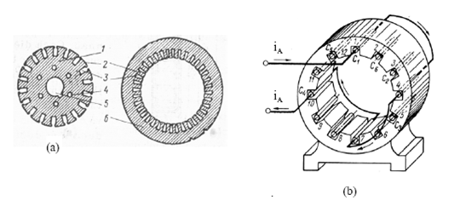
Hình 1.2 Kết cấu máy điện không đồng bộ
a)Lá thép stator, b)Lõi thép stator
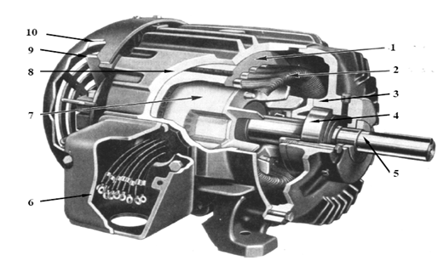
Hình 1.3 Cấu tạo động cơ điện không đồng bộ
1. Lõi thép stato, 2. Dây quấn stato, 7. Nắp máy, 4. Ổ bi, 5. Trục máy,
6. Hộp dầu, 7. Lõi thép roto, 8. Thân máy, 9. Quạt gió làm mát, 10. Hộp quạt
a. Stato (phần tĩnh)
Stato bao gồm vỏ máy, lõi thép và dây quấn.
Vỏ máy: là nơi cố định lõi sắt, dây quấn và đồng thời là nơi ghép nối nắp hay gối đì trục. Vỏ máy có thể làm bằng gang nhôm hay lõi thép. Để chế tạo vỏ máy người ta có thể đúc, hàn, rèn. Vỏ máy có hai kiểu: vỏ kiểu kín và vỏ kiểu bảo vệ. Vỏ máy kiểu kín yêu cầu phải có diện tích tản nhiệt lớn người ta làm nhiều gân tản nhiệt trên bề mặt vỏ máy. Vỏ kiểu bảo vệ thường có bề mặt ngoài nhẵn, gió làm mát thổi trực tiếp trên bề mặt ngoài lõi thép và trong vỏ máy.
Hộp cực là nơi để dấu điện từ lưới vào. Đối với động cơ kiểu kín hộp cực yêu cầu phải kín, giữa thân hộp cực và vỏ máy với nắp hộp cực phải có giăng cao su. Trên vỏ máy còn có bulon vòng để cẩu máy khi nâng hạ, vận chuyển và bulon tiếp mát.
Lõi sắt là phần dẫn từ. Vì từ trường đi qua lõi sắt là từ trường quay, nên để giảm tổn hao lõi sắt được làm những lá thép kỹ thuật điện dây 0,5mm ép lại. Yêu cầu lõi sắt là phải dẫn từ tốt, tổn hao sắt nhỏ và chắc chắn.
Mỗi lá thép kỹ thuật điện đều có phủ sơn cách điện trên bề mặt để giảm tổn hao do dòng điện xoáy gây nên (hạn chế dòng điện phuco).
Dây quấn stator được đặt vào rãnh của lõi sắt và được cách điện tốt với lõi sắt. Dây quấn đóng vai trò quan trọng của máy điện vì nó trực tiếp tham gia các quá trình biến đổi năng lượng điện năng thành cơ năng hay ngược lại, đồng thời về mặt kinh tế thì giá thành của dây quấn cũng chiếm một phần khá cao trong toàn bộ giá thành
b. Phần quay (Rôto)
Rôto của động cơ không đồng bộ gồm lõi sắt, dây quấn và trục (đối với động cơ dây quấn còn có vành trượt)
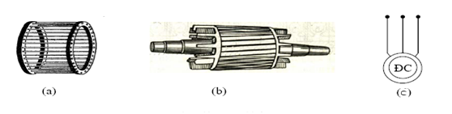
Hình 1. 4 Cấu tạo Roto động cơ không đồng bộ
a) Dây quấn rôto lồng sóc, b) Lõi thép rôto, c) Ký hiệu động cơ trên sơ đồ.
- Lõi sắt của rôto bao gồm các lá thép kỹ thuật điện như của stator, điểm khác biệt ở đây là không cần sơn cách điện giữa các lá thép vì tần số làm việc trong rôto rất thấp, chỉ vài Hz, nên tổn hao do dòng phuco trong rôto rất thấp. Lõi sắt được ép trực tiếp lên trục máy hoặc lên một giá rôto của máy. Phía ngoài của lõi thép có xẻ rãnh để đặt dây quấn rôto.
- Dây quấn rôto phân làm hai loại chính:
- Loại rôto kiểu dây quấn: Rôto có dây quấn giống như dây quấn stato. Máy điện kiểu trung bình trở lên dùng dây quấn kiểu sóng hai lớp, vì bớt những dây đầu nối, kết cấu dây quấn trên rôto chặt chẽ. Máy điện nhỏ dùng dây quấn đồng tâm một lớp. Dây quấn ba pha của rôto thường đấu hình sao, đặc điểm của loại động cơ kiểu dây quấn là có thể thông qua chổi than đưa điện trở phụ hay suất điện động phụ vào mạch rôto để cải thiện tính năng mở máy ,điều chinh tốc độ hay cải thiện hệ số công suất của máy.
- Loại rôto kiểu lồng sóc: Loại dây quấn rất khác với dây quấn stato. Trong mỗi rãnh của lõi sắt rôto, đặt các thanh dẫn bằng đồng hay nhôm dài khỏi lõi sắt và được nối tắt lại ở hai đầu bằng hai vòng ngắn mạch bằng đồng hay nhôm. Nếu là rôto đúc nhôm thì trên vành ngắn mạch còn có các cánh khoáy gió. Rôto thanh đồng được chế tạo từ đồng hợp kim có điện trở suất cao nhằm mục đích nâng cao mômen mở máy.
Để cải thiện tính năng mở máy, đối với máy có công suất lớn, người ta làm rãnh rôto sâu hoặc dùng lồng sóc kép. Đối với máy điện cì nhỏ, rãnh rôto được làm chéo góc so với tâm trục. Dây quấn lồng sóc không cần cách điện với lõi sắt. Trục máy điện mang rôto quay trong lòng stato, vì vậy nó cũng là một chi tiết rất quan trọng. Trục của máy điện tùy theo kích thước có thể được chế tạo từ thép Cacbon từ 5 đến 45. Trên trục của rôto có lõi thép, dây quấn, vành trượt và quạt gió.
3. Nguyên lý làm việc của động cơ không đồng bộ ba pha
Động cơ không đống bộ ba pha có hai phần chính: stato (phần tĩnh) và rôto (phần quay). Stato gồm có lõi thép trên đó có chứa dây quấn ba pha. Khi đấu dây quấn ba pha vào lưới điện ba pha, trong dây quấn sẽ có các dòng điện chạy, hệ thống dòng điện này tao ra từ trường quay, quay với tốc độ:
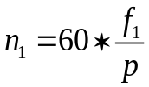 (1.1)
f1: tần số nguồn điện;
p: số đôi cực từ của dây quấn.
Phần quay, nằm trên trục quay bao gồm lõi thép rôto. Dây quấn rôto bao gồm một số thanh dẫn đặt trong các rãnh của mạch từ, hai đầu được nối bằng hai vành ngắn mạch.
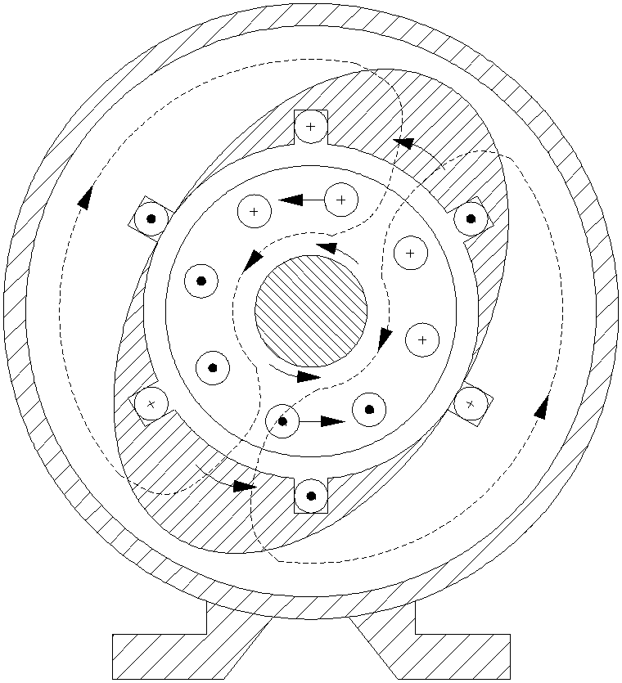
Hình 1.5 Các lực điện từ sinh ra trong động cơ
Từ trường quay của stato cảm ứng trong dây rôto sức điện động E, vì dây quấn stato kín mạch nên trong đó có dòng điện chaỵ. Sự tác dụng tương hổ giữa các thanh dẫn mang dòng điện với từ trường của máy tạo ra các lực điện từ Fđt tác dụng lên thanh dẫn có chiều xác định theo quy tắc bàn tay trái.
Tập hợp các lực tác dụng lên thanh dẫn theo phương tiếp tuyến với bề măt rôto tạo ra mômen quay rôto. Như vậy, ta thấy điện năng lấy từ lưới điện đã được biến thành cơ năng trên trục động cơ. Nói cách khác, động cơ không đồng bộ là một thiết bị điện từ, có khả năng biến điện năng lấy từ lưới điện thành cơ năng đưa ra trên trục của nó. Chiều quay của rôto là chiều quay của từ trường, vì vậy phụ thuộc vào thứ tự pha của điện áp lưới đăt trên dây quấn stato. Tốc độ của rôto n2 là tốc độ làm việc và luôn luôn nhỏ hơn tốc độ từ trường và chỉ trong trường hợp đó mới xảy ra cảm ứng sức điện động trong dây quấn rôto. Hiệu số tốc độ quay của từ trường và rôto được đặc trưng bằng một đại lượng gọi là hệ số trượt s:
S=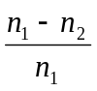 (1.2)
S: hệ số trượt;
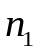: tốc độ từ trường;
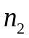: tốc độ rôto.

Khi s = 0 nghĩa là n1 = n2, tốc độ rôto bằng tốc độ từ trường, chế độ này gọi là chế độ không tải lý tưởng (không có bất cứ sức cản nào lên trục). Ở chế độ không tải thực, s~0 vì có một ít sức cản gió, ma sát do ổ bi.
Khi hệ số trượt bằng s = 1, lúc đó rôto đứng yên (n2 = 0), momen trên trục bằng momen mở máy. Hệ số trượt ứng với tải định mức gọi là hệ số trựơt định mức. Tương ứng với hệ số trượt này gọi tốc độ động cơ gọi là tốc độ định mức.
Tốc độ động cơ không đồng bộ bằng:
n= n*(1-s) (1.3)
Một đăc điểm quan trọng của động cơ không đồng bộ là dây quấn stato không được nối trực tiếp với lưới điện, sức điện động và dòng điện trong rôto có được là do cảm ứng, chính vì vậy người ta cũng gọi động cơ này là động cơ cảm ứng.
Tần số dòng điện trong rôto rất nhỏ, nó phụ thuộc vào tốc độ trượt của rôto so với từ trường:
f=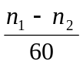 = 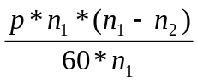= s*f (1.4)
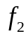: tần số dòng điện rôto;
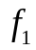: tần số dòng điện stato.
Động cơ không đồng bộ có thể làm việc ở chế độ máy phát điện nếu ta dùng một động cơ khác quay nó với tốc độ cao hơn tốc độ đồng bộ, trong khi các đầu ra của nó được nối với lưới địện. Nó cũng có thể làm việc độc lập nếu trên đầu ra của nó được kích bằng các tụ điện.
Động cơ không đồng bộ có thể cấu tạo thành động cơ một pha. Động cơ một pha không thể tự mở máy được, vì vậy để khởi động động cơ một pha cần có các phần tử khởi động như tụ điện, điện trở …

4. Ưu nhược điểm của động cơ không đồng bộ ba pha
Ưu điểm:
Trong công nghiệp hiện nay phần lớn sử dụng động cơ không đồng bộ ba pha vì nó tiện lợi hơn, với cấu tạo, mẫu mã đơn giản, giá thành hạ so với động cơ một chiều.
Ngoài ra động cơ không đồng bộ ba pha dùng trực tiếp với lưới điện xoay chiều ba pha, không phải tốn kém về các thiết bị biến đổi. Vận hành tin cậy, giảm chi phí vận hành, bảo trì sửa chữa. Theo cấu tạo, ta chia động cơ không đồng bộ ra làm hai loại là động cơ rôto dây quấn và động cơ rôto lồng sóc.
Nhược điểm:
Bên cạnh những ưu điểm động cơ không đồng bộ ba pha cũng có các nhược điểm sau.
Dễ bị phát nóng đối với stato, nhất là khi điện áp lưới tăng và đối với rôto khi điện áp lưới giảm.
Làm giảm bớt độ tin cậy vì khe hở không khí nhỏ.
Khi điện áp sụt xuống thì mô men khởi động và mô men cực đại giảm rất nhiều vì mô men tỉ lệ với bình phương điện áp.
Dòng điện khởi động lớn gấp 6-7 lần so với dòng điện đinh mức. Đường đặc tính cơ xấu hơn so với động cơ điện một chiều.
5. Ứng dụng của động cơ không đồng bộ ba pha
Máy điện không đồng bộ là máy điện chủ yếu dùng làm động cơ điện. Do kết cấu đơn giản, làm việc chắc chắn, hiệu quả cao, giá thành rẻ, dễ bảo quản nên động cơ không đồng bộ là loại máy điện được sử dụng rộng rãi nhất trong các ngành kinh tế quốc dân với công suất vài chục W đến hàng chục kW. Trong công nghiệp thường dùng máy điện không đồng bộ làm nguồn động lực cho máy cán thép loại vừa và nhỏ, động lực cho các máy công cụ ở các nhà máy công nghiệp nhẹ… Trong hầm mỏ dùng làm máy tưới hay quạt gió. Trong nông nghiệp dùng làm máy bơm hay máy gia công nông phẩm.
Trong đời sống hàng ngày, máy điện không đồng bộ cũng đã chiếm một vị trí quan trọng như quạt gió, quay đĩa động cơ trong tủ lạnh, máy giặt, máy bơm … nhất là loại rôto lồng sóc. Tóm lại, sự phát triển của nền sản suất điện khí hóa, tự động hóa và sinh hoạt hằng ngày, phạm vi của máy điện không bộ ngày càng được rộng rãi.
Máy điện không đồng bộ có thể dùng làm máy phát điện, nhưng đặc tính không tốt so với máy điện đồng bộ, nên chỉ trong vài trường hợp nào đó (như trong quá trình điện khí hóa nông thôn) cần nguồn điện phụ hay tạm thời thì nó có ý nghĩa rất quan trọng.

1.4.2. Các phương pháp điều khiển tốc độ động cơ không đồng bộ 3 pha
Các phương pháp cơ bản điều khiển tốc độ động cơ xoay chiều gồm:
1. Điều chỉnh tốc độ động cơ bằng cách thay đổi điện trở phụ mạch rôto
2. Điều chỉnh tốc độ bằng phương pháp thay đổi điện áp stato (U₁)
3. Điều chỉnh tốc độ bằng cách thay đổi số đôi cực
4. Điều chỉnh tốc độ động cơ bằng cách thay đổi tần số nguồn điện
Phần này, ta chỉ nghiên cứu phương pháp điều chỉnh tốc độ động cơ bằng cách thay đổi tần số nguồn điện, là phương pháp sử dụng trong đồ án.
Về nguyên lý, khi thay đổi tần số f₁ thì 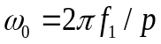 sẽ thay đổi và sẽ điều chỉnh được tốc độ động cơ. Nhưng khi thay đổi 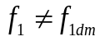 thì có thể ảnh hưởng đến chế độ làm việc của động cơ.
Giả sử mạch stato:
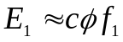 (1.5)
Trong đó:
E₁ là sức điện động cảm ứng trong cuộn dây stato.
là từ thông móc vòng qua cuộn dây stato
C là hằng số tỷ lệ, f₁ là tần số dòng điện stato.
Nếu bỏ qua sự sụt áp của cuộn dây:
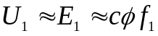 (1.6)
Qua đây ta thấy nếu thay đổi f₁ mà giữ 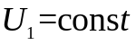 thì cũng thay đổi theo. Điều này sẽ dẫn đến động cơ bị quá tải về từ hoặc quá tải về dòng làm cho động cơ phát nóng làm xấu chế độ làm việc của động cơ hoặc co thể làm cháy động cơ. Vì vậy khi thay đổi tần số người ta thường kết hợp thay đổi điện áp stato U₁ và người ta thường dùng bộ biến đổi tần số để điều khiển tốc độ động cơ.
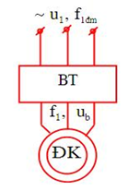
Hình 1.6 Điều khiển tốc độ động cơ bằng bộ biến tần
Đối với hệ dung biến tần nguồn áp thường có yêu cầu giữ cho khả năng quá tải về mômen không đổi: 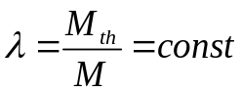
Khi thay đổi tần số để điều chỉnh tốc độ động cơ phải điều chỉnh điện áp sao cho phù hợp với các dạng phụ tải theo quy luật sau:
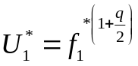 (q = -1, 0, 1, 2) (1.7)
a) Khi phụ tải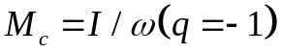 thì điều chỉnh tần số và điện áp theo quy luật:
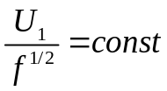 (1.8)
b) Khi phụ tải 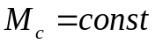 (q= 0) thì điều chỉnh tần số và điện áp theo quy luật:
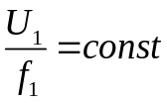 (1.9)
c) Khi phụ tải (q= 1) thì điều chỉnh tần số và điện áp theo quy luật:
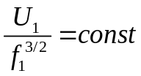 (1.10)
d) Khi phụ tải (q=2) thì điều chỉnh tần số và điện áp theo quy luật:
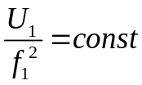 (1.11)
Ta có các đường đặc tính cơ khi thay đổi tần số và điện áp ứng với các dạng phụ tải như hình sau:
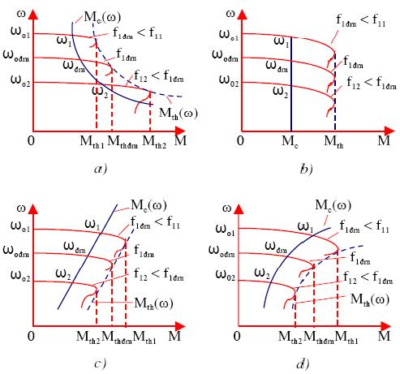
Hình 1.7 Đặc tính cơ khi điều chỉnh tần số và điện áp theo quy luật λ
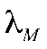=const với các phụ tải khác nhau
Ngoài các phương pháp trên người ta con có thể điều chỉnh tốc độ động cơ bằng cách thay đổi thông số đầu ra bằng các phương pháp sau:
- Điều chỉnh tự động tốc độ theo dòng điện tải.
- Điều chỉnh tốc độ tự động theo điện áp phần ứng.
- Điều chỉnh tự động dùng phản hồi âm tốc độ động cơ.
- Điều chỉnh tốc độ tự động dung phản hồi âm dòng điện có ngắt.

KẾT LUẬN CHƯƠNG 1

Chương 1 đã nghiên cứu tổng quan các nội dung sau:
- Cấu tạo, nguyên tắc hoạt động và các ứng dụng của động cơ xoay chiều ba pha.
Các phương pháp điều khiển tốc độ động cơ xoay chiều ba pha, các ưu nhược điểm của từng phương pháp và khả năng ứng dụng trong thực tế.
- Trên cơ sở nhận xét, đánh giá từng phương pháp, đồ án lựa chọn, tập trung nghiên cứu, xây dựng hệ thống điều khiển tốc độ động cơ theo phương pháp thay đổi tần số nguồn cung cấp, thiết bị sử dụng là bộ điều khiển PLC Delta kết hợp với phần mềm điều khiển WPL trên máy tính.

CHƯƠNG 2: THIẾT BỊ PHẦN CỨNG VÀ PHẦN MỀM

2.1 : Thiết bị điều khiển PLC DVP 20EX2 Delta

2.1.1 Định nghĩa cơ bản
PLC là từ viết tắt của Programmable Logic Controller (Tiếng Việt: Bộ điều khiển Logic có thể lập trình được). Khác với các bộ điều khiển thông thường chỉ có một thuật toán điều khiển nhất định, PLC có khả năng thay đổi thuật toán điều khiển tùy biến do người sử dụng viết thông qua một ngôn ngữ lập trình. Do vậy, nó cho phép thực hiện linh hoạt tất cả các bài toán điều khiển.
Hiện nay có rất nhiều hãng sản xuất PLC như Siemens (Đức), Omron (Nhật Bản), Mitsubishi (Nhật Bản), Delta (Đài Loan) ...
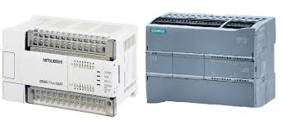
Hình 2.1 Một số hãng PLC
Ngày nay các hệ thống điều khiển hiện đại không thể thiếu PLC, nó được ứng dụng rộng rãi trong tất cả các lĩnh vực điện tự động hóa, phục vụ cho nhiều nghành, nhiều loại máy móc như: cấp nước, xử lý nước thải, giám sát năng lượng, giám sát hệ thống điện, máy đóng gói, máy chế biến thực phẩm, dây chuyền băng tải…vv

2.1.2 Cấu trúc bên trong của PLC
Tất cả các PLC hiện nay đều gồm có thành phần chính như sau:
- Bộ nhớ chương trình RAM, ROM
- Một bộ vi xử lý trung tâm CPU, có vai trò xử lý các thuật toán
- Các modul vào/ra tín hiệu
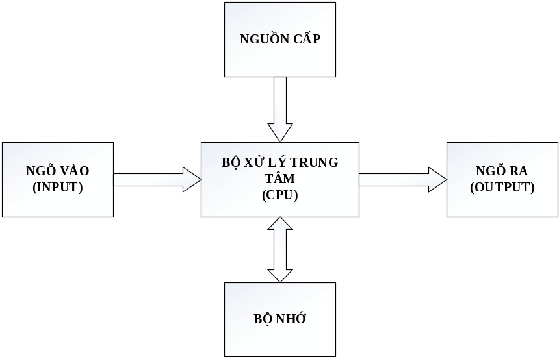
Hình 2.2 Cấu trúc bên trong của PLC
Bảng 2.1 Cấu tạo bên trong thiết bị trong PLC
Thiết bị | Chức năng
Đầu vào kiểu rơle | Nó là 1 bộ nhớ bên trong PLC tương ứng với 1 tín hiệu vào bên ngoài. Được điều khiển bởi các tín hiệu vào bên ngoài với 2 giá trị “0” hoặc “1”. Chương trình thiết kế không thể thay đổi các trạng thái của rơle, tức là nó ko thể viết lại giá trị cơ bản của rơle, cũng như không thể thay đổi được trạng thái ON/OFF rơle bởi phần mềm HPP/WPLSoft. Các PLC dòng SA/SX/SC/EH/EH2/SV series MPU có thể mô phỏng INPUT RELAY và trạng thái ON/OFF của nó. Trạng thái của tín hiệu vào bên ngoài sẽ được cập nhật và vô hiệu hóa, tức là các tín hiệu đó sẽ không được đọc thành những bộ nhớ tương ứng của nó bên trong PLC, và chỉ ứng với điểm đầu vào của MPU. Các điểm đầu vào mô đun mở rộng vẫn hoạt động bình thường. Đầu vào rơ le mà không có tín hiệu vào tương ứng sẽ không được sử dụng và không dùng được vào các mục đích khác.  Ký hiệu thiết bị : X0, X1,…, X7, X10, X11,… là kí hiệu bao gồm X và số thứ tự của nó. Số thứ tự của đầu vào được đánh dấu ở MPU hoặc module mở rộng.
Đầu ra  kiểu rơle | Đầu ra kiểu rơ le là 1 bộ nhớ bên trong PLC ứng với 1 điểm đầu ra bên ngoài và được sử dụng để kết nối với 1 tải ngoài. Nó được điều khiển bởi tiếp điểm rơle đầu vào của các thiết bị khác và của chính nó. Một tiếp điểm thường mở của nó được nối với tải bên ngoài. Giống như đầu vào tiếp điểm, ở đây không có giới hạn về thời gian. Đầu ra kiểu rơle khi không có tín hiệu ra tương ứng sẽ không được sử dụng, tuy nhiên có thể sử dụng đầu vào kiểu rơ le nếu cần thiết.  Ký hiệu thiết bị : Y0, Y1… Y7, Y10, Y11 …
Rơ le trong | Không có kết nối với bên ngoài, nó là 1 rơle phụ trợ bên trong PLC có chức năng tương tự như rơle trong mạch điện điều khiển. Mỗi rơle bên trong tương ứng với 1 đơn vị lưu trữ và có thể được điều khiển bởi tiếp điểm của đầu vào kiểu rơle, đầu ra kiểu rơle và các thiết bị khác. Không có giới hạn về thời gian sử dụng tiếp điểm và sẽ không có đầu ra từ internal relay.  Kí hiệu thiết bị: M0, M1,…., M4095
Bước  (Step) | PLC dòng DVP thông thường được lập trình theo kiểu các bước. Các chỉ dẫn STL giúp dễ dàng trong việc viết chương trình.
Bộ đếm  thời gian  (Timer) | Bộ đếm thời gian được sử dụng cho cuộn dây, tiếp điểm và bộ đếm trong. Khi cuộn dây On và đạt đến thời gian đặt, tiếp điểm sẽ được kích hoạt (tiếp điểm A đóng, B mở). Mỗi timer cố định sẵn chu kỳ thời gian (1ms, 10ms, 100ms). Khi cuộn dây OFF, tiếp điểm sẽ bị ngắt (A mở, B đóng) và giá trị hiện tại của Timer sẽ về 0.  Kí hiệu: T0, T1,…, T255.
Bộ đếm  Counter | Được dùng để đếm sự kiện. Trước khi sử dụng Counter, phải đặt cho nó 1 giá trị (số xung phải đếm). Có cuộn dây, tiếp điểm và bộ đếm ở trong nó. Khi cuộn dây chuyển từ OFF → ON, Counter sẽ coi như đó là 1 đầu vào xung và cộng lên “1”. Có 16 bit và 32 bit đếm tốc độ cao cho người sử dụng.  Kí hiệu: C0, C1,…, C255.
Thanh ghi dữ liệu | Dữ liệu chương trình và các giá trị luôn được tạo ra khi PLC tiến hành điều khiển liên tục, timer, counter. Thanh ghi dữ liệu được dùng để lưu các giá trị hoặc tất cả các thông số đó. Mỗi thanh ghi giá trị bao gồm 1 word (16 bit nhị phân), double word bao gồm 2 thanh ghi liền kề.  Kí hiệu: D0, D1,…, D9999.
Thanh ghi file  File register | Được dùng để lưu tất cả giá trị và thông số khi thanh ghi dữ liệu không đủ cho chương trình. Nó có thể lưu trữ 16 bit word. Double word bao gồm 2 thanh ghi liền kề.  Chỉ số thiết bị: K0 ~ K9,999
Thanh ghi chỉ số  Index register | Thanh ghi chỉ số E và F là thanh ghi dữ liệu dùng cho các nhiệm vụ khác. Có thể đọc, ghi và dùng cho các thiết bị từ, bit hoặc hằng số.  Chỉ số thiết bị: E0 ~ E7, F0 ~ F7.

2.1.3 Nguyên lý hoạt động của PLC
Đầu tiên các tín hiệu từ các thiết bị ngoại vi (như các sensor, contact,) được đưa vào CPU thông qua module đầu vào. Sau khi nhận được tín hiệu đầu vào thì CPU sẽ xử lý và đưa các tín hiệu điều khiển qua module đầu ra xuất ra các thiết bị được điều khiển bên ngoài theo một chương trình đã được lập trình sẵn.
Một chu kỳ bao gồm đọc tín hiệu đầu vào, thực hiện chương trình, truyền thông nội, tự kiểm tra lỗi, gửi cập nhật tín hiệu đầu ra được gọi là 1 chu kỳ quét hay 1 vòng quét (Scan Cycle).
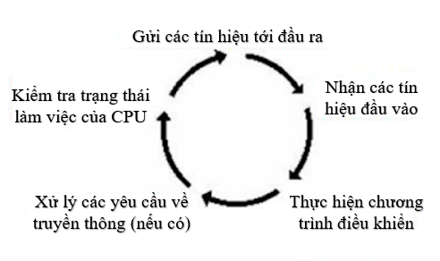
Hình 2.3 Vòng quét của PLC

2.1.4. Các thông số kĩ thuật của thiết bị
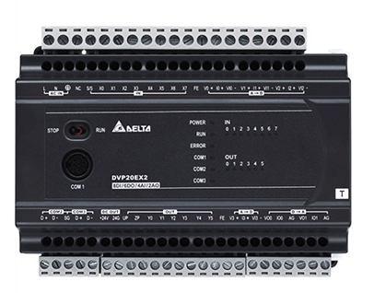
Hình 2.4 PLC Delta DVP 20EX200R
PLC tiêu chuẩn với giao tiếp tích hợp và khả năng xử lý hiệu quả cao để bạn kiểm soát hệ thống
- CPU 32-bit để xử lý tốc độ cao
- Dòng PLC DVP-EX2 tiêu chuẩn: 20 điểm I / O cho một nhiều ứng dụng (8DI/6DO, 4AI/2AO)
- Analog I / O PLC DVP-EX2:
- Tích hợp 12-bit 4 đầu vào tương tự / 2 đầu ra tương tự; và 14 bit Mô-đun mở rộng I / O tương tự.
- Tích hợp chức năng tự động điều chỉnh PID để điều khiển analog hoàn chỉnh giải pháp
- Tích hợp 1 cổng RS-232 và 2 cổng RS-485
- Dung lượng chương trình: 16 k steps
- Thanh ghi dữ liệu: 10 k words
- Tốc độ thực thi: LD: 0,35μs, MOV: 3,4μs
- Chức năng RTC và thanh ghi tệp (5 k words) (phiên bản phần cứng 2.0 và ở trên)
- Khả năng xử lý hiệu quả cao: 1 k bước chương trình có thể hoàn thành trong vòng 1ms
- Tối đa. Điều khiển xung 100 kHz; hướng dẫn điều khiển chuyển động cụ thể (đánh dấu / tạo mặt nạ và thay đổi tần số tức thì) có sẵn cho ứng dụng đa trục
- Lên đến 4 cấp độ bảo vệ bằng mật khẩu bảo vệ các chương trình nguồn của bạn và sở hữu trí tuệ.

2.2 Biến tần Mitsubishi D700 0,4KW

2.2.1. Định nghĩa cơ bản
Biến tần thực chất là thiết bị hoạt động nhờ vào việc thay đổi tần số của dòng điện đi vào động cơ từ thấp đến cao hoặc ngược lại nhằm điều chỉnh tốc độ hoạt động của động cơ mà bạn đang sử dụng đến mức thích hợp.
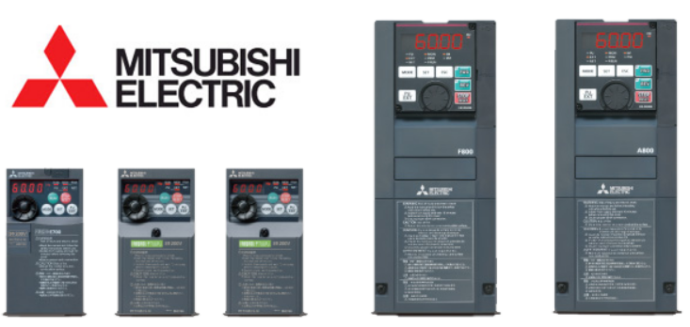

Hình 2.5 Một số kiểu biến tần Mitsubishi

2.2.2: Cấu trúc bên trong
Về cơ bản, máy biến tần được cấu tạo bởi 3 bộ phận chính: Bộ phận chỉnh lưu, bộ phận nghịch lưu và CPU điều khiển.
Bộ phận chỉnh lưu (AC-DC): có chứa các Diot bán dẫn nhằm mục đích chuyển đổi nguồn điện nhận vào thành nguồn điện 1 chiều sau khi được nắn phẳng.
Bộ phận nghịch lưu (AC-DC): gồm nhiều công tắc có thể on/off rất nhanh IGBT để đưa nguồn điện trở về xoay chiều. Đây là bộ phận chính giúp thay đổi tần số điện áp để đưa vào động cơ hay hệ thống máy của bạn, tùy theo thứ tự đóng ngắt và độ lớn nhỏ của các công tắc.
CPU điều khiển: CPU này nhận các thông tin từ các bộ phận trên và xuất ra màn hình chính, từ đây người điều khiển có thể tiếp nhận thông tin và điều khiển nguồn điện thích hợp xuất ra. Ngoài ra, máy biến tần của chúng tôi còn tích hợp nhiều module truyền dữ liệu đến máy tính cũng như các thiết bị khác, từ đó bạn có thể điều khiển cả hệ thống từ xa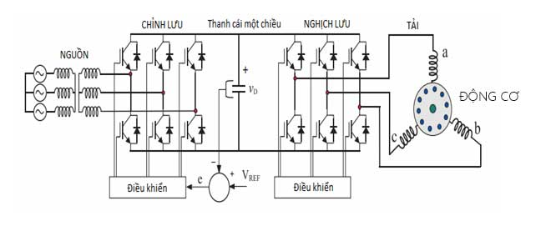
Hình 2.6 Cấu trúc bên trong của biến tần

2.2.3. Nguyên lý hoạt động
Về nguyên lý hoạt động, biến tần có cách hoạt động cũng tương đối đơn giản.
Đầu tiên, nguồn điện xoay chiều 1 pha hay 3 pha được đưa vào khối chỉnh lưu để lọc thành nguồn 1 chiều.
Tuy nhiên, điện áp đầu ra ở khối chỉnh lưu vẫn chưa được phẳng hoàn toàn mà nó sẽ vẫn còn dạng gợn sóng. Nên tiếp theo, điện áp này sẽ phải đi qua bộ lọc để làm phẳng tín hiệu và thành nguồn 1 chiều bằng phẳng.
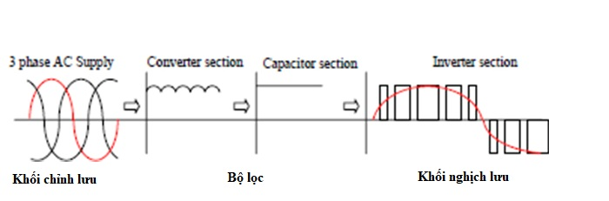
Hình 2.7 Nguyên lý hoạt động của biến tần
Vì động cơ của chúng ta là động cơ không đồng bộ 3 pha nên điện áp đầu ra của nó là dạng 3 pha hình sin. Vì thế, nó phải đi qua thêm 1 khối nữa là khối nghịch lưu để biến đổi từ điện áp 1 chiều thành điện áp xoay chiều đối xứng. Công đoạn này hiện nay được thực hiện thông qua hệ IGBT (transistor lưỡng cực có cổng cách ly) bằng phương pháp điều chế độ rộng xung (PWM).
Sử dụng phương pháp điều chế độ rộng xung trong biến tần giúp khiển độ nhanh chậm của động cơ hoặc là sử dụng để điều khiển sự ổn định tốc độ động cơ

2.2.4: Các thông số kĩ thuật của biến tần VFD FR-D720-0.4K
Hình 2.8 Biến tần Delta VFD FR-D720-0.4K
Biến tần Delta VFD FR-D720-0.4K thuộc dòng biến tần VFD FR-D700:
Thông số kỹ thuật cơ bản
Thông số đầu vào:
Điện áp: 1 pha 170 – 264v
Tần số 50/60 Hz
Biến động tần số cho phép ± 5%
Thông số đầu ra:
Công suất: 0.4 Kw
Dòng định mức: 2.5A
Điện áp 3 pha 200 – 240V
Khả năng chịu quá tải: 150% trong 60s, 200% trong 0.5s
Các thông số cơ bản khác:
Cấp kháng nước và bụi IP20
Trọng lượng 0.9kg
Tản nhiệt: Tự làm mát
Kích thước: 128 x 68 x 142.5 mm ( H x W x D )
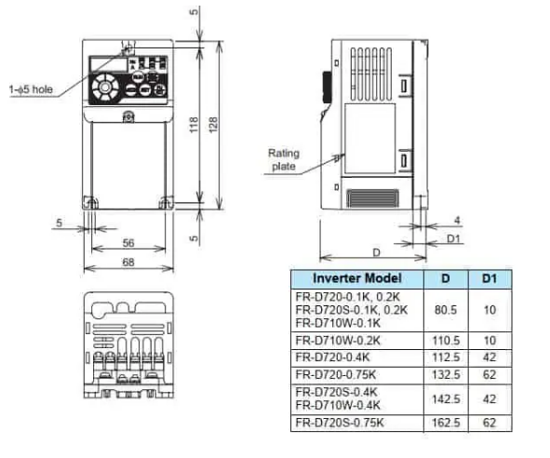

2.4.5 Sơ đồ đấu dây của biến tần Mitsubishi FR-D700 series

2.3 Cảm biến Encoder TR-J-1000 RZ

2.3.1. Định nghĩa cơ bản Encoder
Encoder là tên gọi chung để chỉ thiết bị mã hóa. Trong thực tế có rất nhiều loại và hình thức encoder khác nhau. Thông thường, đối với các chuyển động quay, encoder dùng để quản lý góc của một đĩa quay, bánh xe, hay trục động cơ, hoặc bất kì thiết bị quay nào cần xác định góc của nó.
Với encoder tuyệt đối, tín hiệu ta nhận được chỉ rõ ràng vị trí của encoder, không cần phải xử lý thêm. Còn encoder tương đối, thường chỉ có tối đa là ba vòng lỗ. Nếu encoder có càng nhiều lỗ trên đĩa thì thông tin nhận được càng chính xác. Cứ mỗi lần đi qua một lỗ, phải lập trình để thiết bị đo đếm lên một đơn vị.

2.3.2 Nguyễn lý hoạt động và phân loại
Nguyên lý cơ bản của encoder là một đĩa tròn xoay quanh trục, trên đĩa có các lỗ (hoặc rãnh). Dùng đèn led chiếu lên mặt đĩa. Khi quay, chỗ không có lỗ thì đèn không thể chiếu xuyên qua được, chỗ có lỗ thì đèn sẽ chiếu xuyên qua. Phía mặt bên kia của đĩa được đặt một cảm biến thu. Với các tín hiệu có hoặc không có ánh sáng chiếu qua, người ta ghi nhận được đèn led có chiếu qua lỗ hay không. Giả sử trên đĩa có n lỗ, thì mỗi lần cảm biến thu nhận được n lần tín hiệu đèn led thì có nghĩa là đĩa đã quay được một vòng.
1. Encoder tuyệt đối
Làm thế nào để biết đĩa quay được 1/2, 1/4 hay 1/n vòng chứ không phải chỉ biết đĩa đã quay được một vòng. Với một số nhị phân có 2 bit, chúng ta sẽ có 4 trạng thái. Điều đó có nghĩa là với một số nhị phân 2 bit, chúng ta có thể chia đĩa thành 4 phần bằng nhau, và khi quay chúng ta sẽ xác định được độ chính xác đến 1/4 vòng. Với số nhị phân n bit, ta sẽ xác định được độ chính xác đến 1/2^{n} vòng.
- Các thức để xác định 2^{n} trạng thái của đĩa encoder

Hình 2. 9 Đĩa encoder
Ví dụ ở đĩa encoder có 2 vòng đĩa (hình trên). Ở vòng trong cùng có một rãnh rộng bằng ½ đĩa, vòng phía ngoài có 2 rãnh đối diện nhau. Cần 2 led phát xuyên qua 2 vòng lỗ và 2 cảm biến thu quang. Giả sử ở vòng lỗ thứ nhất (vòng trong), cảm biến thu đang nằm ở vị trí có lỗ hở thì tín hiệu nhận được từ mắt thu sẽ là 1. Ở vòng lỗ thứ hai, cảm biến thu đang nằm ở vị trí có lỗ hở thì tín hiệu nhận được sẽ là 1. Kết hợp 2 bit ta được số nhị phân 11, ta sẽ xác định được đĩa quay đang nằm ở góc một phần tư phía bên phải.
Nếu đĩa quay có 10 vòng lỗ thì ta sẽ quản lí được vị trí chính xác đến ½¹⁰ vòng (1/1024 vòng), hay còn gọi là độ phân giải của encoder là 1024 xung trên vòng.
2. Encoder tương đối
Lợi thế của encoder tuyệt đối thể hiện rõ rệt trong trường hợp góc quay nhỏ và động cơ không quay nhiều vòng. Khi đó việc xử lý encoder tuyệt đối trở nên dễ dàng cho người dùng. Chỉ cần đọc giá trị là chúng ta có thể biết ngay vị trí góc của trục quay. Tuy nhiên, nếu động cơ quay nhiều vòng thì điều này không có lợi, bởi vì khi đó ta phải xử lý đếm số vòng quay của trục.
Ngoài ra, khi thiết kế encoder tuyệt đối, nếu đòi hỏi độ chính xác càng cao thì cần càng nhiều vòng lỗ, dẫn đến sự giới hạn về kích thước của encoder, bởi vì việc gia công chính xác các lỗ quá nhỏ là không thể thực hiện. Ngoài ra việc bố trí dãy đèn led và cảm biến thu cũng chiếm một diện tích rất lớn trong trường hợp này.
Tuy nhiên, điều này đã được khắc phục bằng encoder tương đối một cách khá đơn giản. Vì vậy encoder tương đối được sử dụng nhiều trong những ứng dụng hiện đại.
Nguyên lý hoạt động của encoder tương đối là encoder sẽ tăng một đơn vị khi có một lần lên xuống của cạnh xung, nghĩa là khi led quét qua một lỗ thì encoder sẽ tăng một đơn vị trong biến đếm.
Để đếm được số vòng động cơ đã quay và hạn chế sai số tích lũy (trường hợp có rung động không thể kiểm soát có thể gay ra sai số xung đếm được ở encoder), một lỗ định vị được thêm vào để đếm số vòng quay của encoder (hình bên dưới).
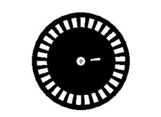
Hình 2.10 Vòng quay encoder với lỗ định vị
Người ta đặt hai đèn led lệch nhau ở vòng lỗ hoặc sử dụng 2 vòng lỗ và 2 cảm biến thu phát để xác định chiều quay của động cơ.
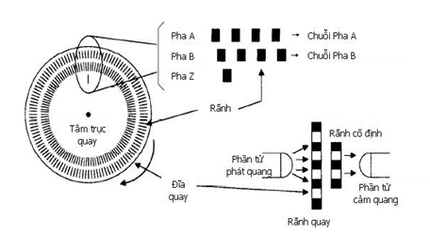
Hình 2.11 Xác định chiều quay bằng cách sử dụng 2 vòng lỗ và 2 bộ cảm biến

2.3.3 Các thông số kỹ thuật cơ bản
Để có thể tính toán tốc độ động cơ, ta sử dụng encoder tương đối đo tốc độ, Trong đồ án, ta chọn encoder TR-J-1000 RZ
Thông số kỹ thuật :
- Nguồn điện : 5 – 30 VDC
- Số xung/ vòng :1000
- Các pha ngõ ra : A , B , Z
- Tần số tối đa : 50kHz
- Tốc độ tối đa : 6000 vòng/phút
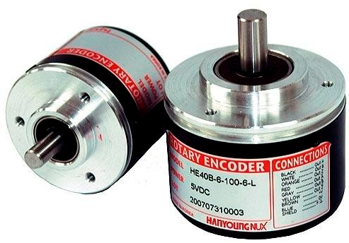
Hình 2.12 Encoder dòng TR-J-1000 RZ

2.4 Màn hình HMI Weinview MT6070iH của hãng WeinTek
2.4.1 Giới thiệu
Màn hình HMI Weintek là một trong rất nhiều loại màn hình HMI phổ biến trên thị trường hiện nay như, HMI Siemens, Mitsubishi, Proface, Delta,… Weintek là một hãng sản xuất màn hình cảm ứng của Đài Loan. Ưu điểm của loại màn hình này là có giá thành cạnh tranh, hoạt động ổn định, dễ dàng mua và thay thế khi cần, với giá khá tốt, và rất phổ biến trên thị trường, do đó có nhiều nguồn tài liệu hướng dẫn khác nhau phong phú. Với khá nhiều dòng phổ biến trên thị trường hiện nay, điển hình như dòng iP Series(MT8051iP MT6051iP (4.3 inch), MT6071iP; MT8071iP (7 inch), …), XE Series(MT8090XE (9.7 inch),…), iE Series( MT8050iE; MT8053iE (4.3 inch), MT8070iE; MT8071iE,…).
2.4.2 Thông số kĩ thuật
Màn hình HMI Weinview MT6070ih
Thương hiệu | Weintek
Xuất xứ | Đài Loan
Series | Weintek 6000
Kích thước màn hình | 7”
Loại màn hình | TFT LCD
Độ phân giải (WxH dots) | 800×400 điểm ảnh
Độ sáng (cd/m2) | 350
Tấm cảm ứng | 4-wire Resistive Type
Tuổi thọ LCD | >30000 hr
Số màu trên HMI MT6070ih | 65536 màu
Cấu hình
Bộ nhớ(MB) | 128
RAM (MB) | 64
32 bits RISC CPU 400MHz
USB Host | USB 2.0×1
Khe cắm thẻ SD | Không
RTC | Built in
Truyền thông, in/out
Ethernet | NO
COM1 (RS-232,RS-485 2W/4W), COM2 (RS-232), COM3 (RS-232/RS-485 2W)
Canbus | Không
Ngõ ra Audio | Không
Ngõ vào Video | Không
Nguồn | 24 ± 20%VDC
Đặc điểm
Vỏ | Nhựa
Kích thước bao ngoài (WxHxD) 200.4 x 146.5 x 34 mm
Kích thước khoét lỗ | 192 x 138 mm
Nhiệt độ hoạt động | 0° ~ 50°C (32° ~ 122°F)
Khối lượng | 0.52 Kg
Chứng chỉ
CE | CE marked
Phần mềm | EasyBuilder8000 V4.65 hoặc version cao hơn

2.5 Phần mềm điều khiển WPL cho PLC DELTA

2.5.1. Nguyên tắc làm việc của phần mềm dạng Ladder
Ladder là một ngôn ngữ kiểu sơ đồ trong tự động hóa được ra đời và phát triển trong thời kỳ thế chiến thứ hai, là ngôn ngữ lâu đời nhất và được chấp nhận rộng rãi nhất trong tự động hóa. Trong giai đoạn đầu, chỉ có các công cụ cơ bản về sơ đồ kiểu bậc thang như: Tiếp điểm thường mở, tiếp điểm thường đóng, cuộn dây đầu ra, bộ thời gian, bộ đếm... Sau khi phát minh ra PLC, trong ngôn ngữ sơ đồ bậc thang được bổ sung thêm các chức năng khác, các lệnh ứng dụng mà chưa có trong bảng điều khiển truyền thống, như cộng, trừ, nhân và chia. Các nguyên tắc làm việc của sơ đồ bậc thang truyền thống và sơ đồ bậc thang PLC cơ bản là giống nhau. Điểm khác biệt là các biểu tượng trên sơ đồ bậc thang truyền thống tương tự như hình thức ban đầu của nó, còn sơ đồ bậc thang kiểu PLC có các biểu tượng đơn giản để nhận biết và hiển thị trên máy tính hoặc bảng dữ liệu. Trong các quan hệ logic của sơ đồ bậc thang, có logic tổ hợp và logic tuần tự.
a, Logic tổ hợp
Ví dụ sơ đồ bậc thang truyền thống và sơ đồ logic kiểu mới.
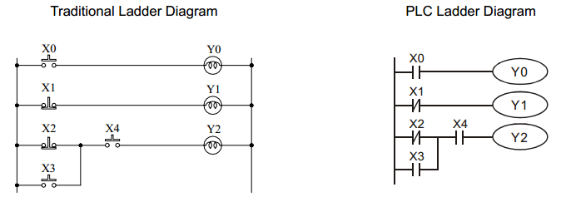
Hình 2.13 Sơ đồ bậc thang truyền thống và sơ đồ logic kiểu mới
- Hàng 1: Sử dụng tiếp điểm thường mở (NO) X0. Khi X0 không được ấn xuống, vòng lặp mở (Off) nên Y0 sẽ đóng. Khi X0 được ấn xuống, tiếp điểm sẽ được bật, Y0 sẽ bật.
- Hàng 2: Sử dụng tiếp điểm thường đóng X1. Khi X1 không đc ấn xuống, tiếp điểm mở, Y1 mở, khi ấn X1, vòng lặp mở, Y1 đóng.
- Hàng 3: Có sự kết hợp của 2 thiết bị vào, Y2 sẽ mở khi X4 được ấn xuống và X2 không ấn xuống hoặc X3 ấn xuống.
b, Logic tuần tự
Logic tuần tự là 1 mạch được nối tiếp về mặt cấu trúc, tức là kết quả mạch đầu ra sẽ được trở thành đầu vào. Vì vậy, với đầu vào giống nhau nhưng trạng thái trước đó hoặc các hành động tuần tự khác nhau sẽ cho kết quả đầu ra khác nhau.
Ví dụ, cho sơ đồ bậc thang truyền thống (traditional ladder diagram) và sơ đồ bậc thang PLC (Ladder PLC diagram) cho kiểu logic tuần tự:
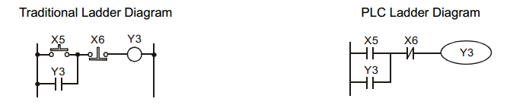
Hình 2.14 Sơ đồ bậc thang truyền thống và sơ đồ PLC kiểu logic tuần tự
Khi mạch được cấp điện, X6 đóng, X5 tắt nên Y3 tắt. Sau khi X5 được ấn xuống, Y3 sẽ bật. Khi Y3 đã bật, kể cả khi X5 được nhả, Y3 vẫn giữ trạng thái của mình bởi tính chất tự giữ trang thái mạch. Các hoạt động được mô tả dưới bảng sau:
Bảng 2.2 Mô tả chức năng phần tử của mạch
TT | X5 | X6 | Y3
1 | Không tác động | Không tác động | Tắt
2 | Tác động | Không tác động | Mở
3 | Không tác động | Không tác động | Mở
4 | Không tác động | Tác động | Tắt
5 | Không tác động | Không tác động | Tắt
Từ bảng trên, ta có thể thấy rằng trong trình tự khác nhau, với cùng trạng thái đầu vào có thể có kết quả đầu ra khác nhau.

2.5.2. Cách tạo chương trình Ladder
Sơ đồ Ladder là 1 ngôn ngữ sơ đồ thường được áp dụng trong tự động hóa, nó bao gồm biểu tượng của mạch điều khiển. Sơ đồ được hoàn thành bởi người lập trình và gọi là thiết kế chương trình PLC. Các dòng lệnh điều khiển được minh họa bằng sơ đồ làm nó đơn giản hơn và được các kỹ thuật viên chấp nhận, những người đã quen với các mạch điều khiển điện. Nhiều biểu tượng cơ bản và các hoạt động ở mạch chính là các thiết bị điện thường xuyên nhìn thấy như nút bấm, tiếp điểm, rơ le, timer, bộ đếm… trong mạch điện truyền thống của điều khiển tự động.
Tất cả giá trị đều được lưu trữ bên trong các thiết bị của PLC. Khi sử dụng các thiết bị này, ta có thể đọc những giá trị đó dưới dạng bit, word hoặc double word.
Bảng 2.3 Các cấu trúc trong chương trình
Cấu trúc | Giải thích | Chỉ dẫn | Thiết bị sử dụng
 | Tiếp điểm thường mở, tiếp điểm A | LD | X, Y, M, S, T, C
 | Tiếp điểm thường đóng, tiếp điểm B | LDN | X, Y, M, S, T, C
 | Tiếp điểm thường mở mắc nối tiếp với nhau | AND | X, Y, M, S, T, C
 | Tiếp điểm thường đóng mắc nối tiếp với nhau | ANI | X, Y, M, S, T, C
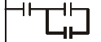 | Tiếp điểm thường mở mắc song song | OR | X, Y, M, S, T, C
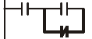 | Tiếp điểm thường đóng mắc song song | ORI | X, Y, M, S, T, C
 | Chuyển mạch sườn lên | LDP | X, Y, M, S, T, C
 | Chuyển mạch sườn xuống | LDF | X, Y, M, S, T, C
 | Chuyển mạch sườn lên mắc nối tiếp | ANDP | X, Y, M, S, T, C
 | Chuyển mạch sườn xuống mắc nối tiếp | ANDF | X, Y, M, S, T, C
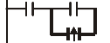 | Chuyển mạch sườn lên mắc song song | ORP | X, Y, M, S, T, C
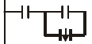 | Chuyển mạch sườn xuống mắc song song | ORN | X, Y, M, S, T, C
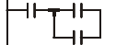 | Kết nối nối tiếp | ANB | -
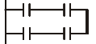 | Kết nối song song | ORB | -
 | Nhiều đầu ra | MPS  MRD  MPP | -
 | Cuộn dây điều khiển đầu ra | OUT | Y, M, S
 | Bước bậc thang |  | S
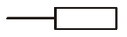 | Chỉ dẫn cơ bản  Chỉ dẫn ứng dụng | STL | Theo phụ lục
 | Logic đảo | INV | -

a, Sơ đồ khối
Bao gồm các phần tử mắc song song hoặc nối tiếp với nhau.
+ Khối nối tiếp:
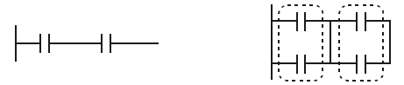
Hình 2.15 Khối nối tiếp
+ Khối song song:
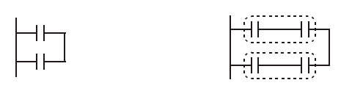
Hình 2.16 Khối song song
b, Đường cắt và đường kết hợp
Các đường thẳng đứng được dùng để tách các thiết bị. Đối với các thiết bị bên trái, đường thẳng đứng là 1 đường kết hợp, ở đây có ít nhất 2 hàng của mạch bên trái kết hợp với đường thẳng đứng. Với thiết bị bên phải, đường thẳng đứng là 1 đường tách, có 2 hàng bên trên kết nối với nhau ở bên phải.
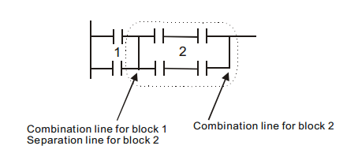
Hình 2.17 Đường cắt và đường kết hợp
c, Mạng
Một mạng hoàn chỉnh bao gồm tất cả các thiết bị và khối, các khối hoặc thiết bị được kết nối với nhau bởi các đường thẳng hoặc đường liên tục trên cùng 1 mạng hệ thống.
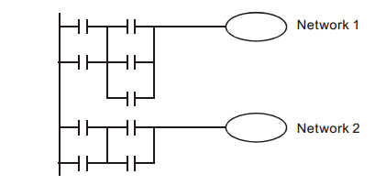
Hình 2.18 Mạng hệ thống độc lập
Mạng hệ thống chưa hoàn chỉnh:
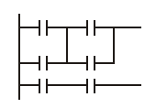
Hình 2.19 Mạng hệ thống chưa hoàn chỉnh
4. Soạn thảo một chương trình ladder
Để soạn thảo 1 chương trình, nên bắt đầu từ bên trái đường điện, rồi sang bên phải. Các bản vẽ của mạch điện bên phải sẽ được bỏ qua nếu đã chỉnh sửa từ chương trình WPLSoft. Một hàng tối đa có 11 tiếp điểm, nếu không đủ 11 tiếp điểm ta có thể kết nối nhiều thiết bị với nhau hơn và số lượng sẽ được tạo ra liên tục tự động. Đầu vào giống nhau có thể sử dụng nhiều lần.
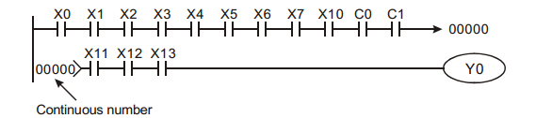
Hình 2.20 Chương trình ladder PLC
Chương trình Ladder sẽ quét từ đầu chương trình (góc trên bên trái) tới cuối chương trình (góc dưới bên phải). Các cuộn dây và khung hoạt động của các chỉ dẫn ứng dụng tới đầu ra của chương trình và được đặt bên phải của lưu đồ. Hình ví dụ bên dưới sẽ từng bước phân tích hoạt động của chương trình Ladder, số vòng được đánh số là thứ tự hoạt động của chương trình.
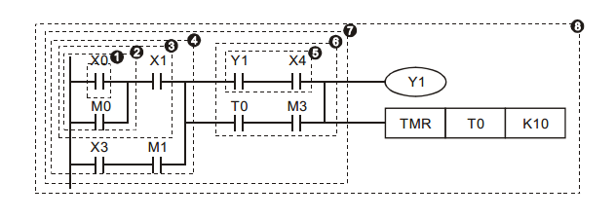
Hình 2.21 Hoạt động của chương trình Ladder

Bảng 2.4 Phân tích chương trình hoạt động của mạch
1 | LD | X0
2 | OR | M0
3 | AND | X1
4 | LD | X3
 | AND | M1
 | ORB
5 | LD | Y1
 | AND | X4
6 | LD | T0
 | AND | M3
 | ORB
7 | ANB
8 | OUT | Y1
 | TMR T0 | K10
Giải thích cấu trúc cơ bản của chương trình Ladder
- LD (LDI): Bắt đầu khối
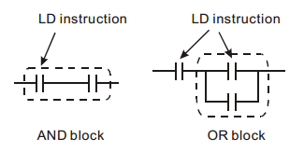
Hình 2.22 Lưu đồ bắt đầu khối
Cấu trúc của LDP và LDF cơ bản là giống LD, chỉ khác ở cách nó hoạt động. LDP và LDF chỉ hoạt động khi có sườn lên hoặc sườn xuống khi có trạng thái ON, xem hình dưới để biết thêm:
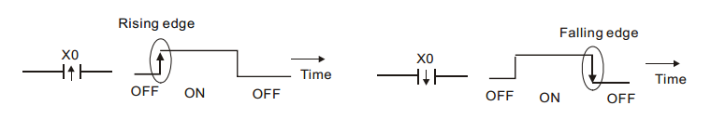
Hình 2.23 Khởi tạo LD
- AND (ANI): Mô tả 1 thiết bị kết nối với 1 thiết bị khác hoặc 1 khối khác.
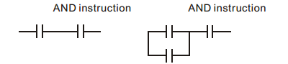
Hình 2.24 Kết nối AND
ANDP và ANDF tương tự như AND
- OR (ORI): Mô tả 1 thiết bị kết nối với 1 thiết bị hoặc 1 khối khác.
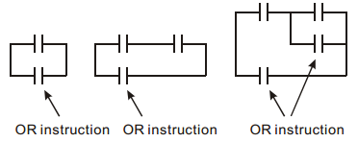
Hình 2.25 Kết nối OR
ORP và ORF tương tự như OR, chỉ hoạt động khi có sườn lên hoặc sườn xuống.
- ANB: Mô tả 1 khối kết nối với 1 thiết bị hoặc khối khác.
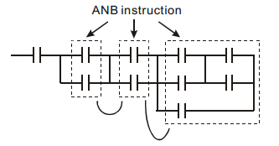
Hình 2.26 Kết nối ANB
- ORB: Mô tả 1 khối kết nối với 1 thiết bị hoặc khối khác.
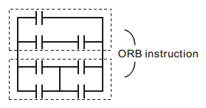
Hình 2.27 Kết nối ORB
Nếu ARB hoặc ORB kết nối với 1 khối, thì sẽ hoạt động từ trên xuống dưới hoặc từ trái qua phải, kết hợp lại thành 1 khối hoặc 1 mạng.
- MPS, MRD, MPP: Điểm phân nhánh các đầu ra, sử dụng để tạo các đầu ra khác nhau.
MPS là điểm bắt đầu phân nhánh. Điểm phân nhánh là giao của đường dọc và ngang. Ta có định nghĩa về chỉ dẫn bộ nhớ tiếp điểm nhờ trạng thái tiếp xúc của đường dọc. Về cơ bản, mọi tiếp điểm đều có thể cung cấp lệnh nhớ, nhưng xem xét đến sự tiện lợi của PLC và giới hạn khả năng của nó, 1 số bộ phận trong sơ đồ Ladder có thể bỏ qua trong lúc chuyển đổi. Ta có thể xác định loại tiếp điểm nhớ bằng cấu trúc của mạch. MPS trong mạch có thể nhận ra là “┬”, nó có thể liên tục được đưa ra trong 8 lần.
MRD dùng để đọc bộ nhớ của các điểm phân nhánh. Các đường dọc giống nhau có cùng 1 trạng thái logic. Ký hiệu MRD trong mạch là: “├”.
MPP để đọc trạng thái đầu của điểm phân nhánh phía trên và đẩy nó ra khỏi stack. MPP là điểm cuối cùng của đường phân nhánh và đường phân nhánh kết thúc .
Sử dụng phương pháp phân tích ở trên đảm bảo tính chính xác, tuy nhiên, khi biên dịch chương trình sẽ bỏ qua các trạng thái đầu vào giống nhau như hình bên dưới:
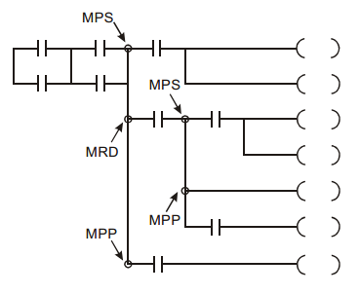
Hình 2.28 Biên dịch chương trình

5. Giản đồ Ladder đơn giản
Khi 1 khối kết nối song song với các khối khác trong mạch, nên đặt khối phía trước để bỏ qua phần tử ANB.
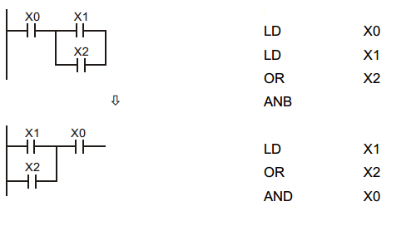

Khi 1 thiết bị kết nối 1 khối, nên đặt khối lên trên để bỏ qua phần tử ORB.
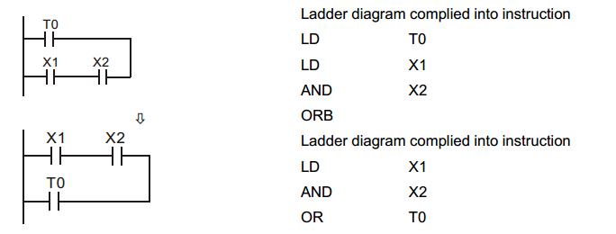
Trong 1 sơ đồ, nếu khối ở trên ngắn hơn khối ở dưới, ta có thể đổi chỗ 2 khối để có cùng 1 giá trị logic. Hình (a) bên dưới là không chính xác vì có 1 “dòng ngược”.
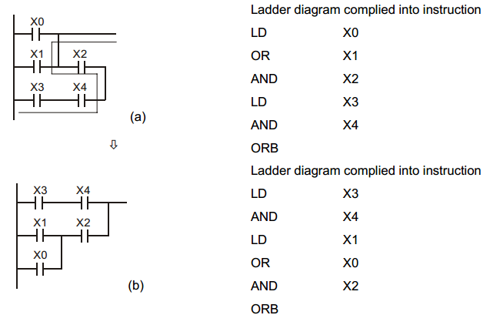

2.6 Phần mềm Easybuilder 8000

2.6.1 Giới thiệu
Đây là phần mềm lập trình cho một số dòng màn hình HMI đời cũ như các dòng MT6000i, MT8000i, MT6070iH, MT6050i, MT8050i, MT8070iH, MT8100i. Với giao diện đơn giản, dễ tiếp cận, có nhiều tài liệu hướng dẫn để tham khảo.

2.6.2 Giao diện hệ thống và các chức năng cơ bản của phần mềm
a) Tạo 1 màn hình mới
- Chọn New, sau đó nó sẽ hiện 1 bảng chọn loại màn hình đang sử dụng để lập trình.
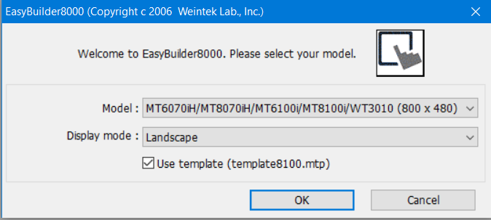

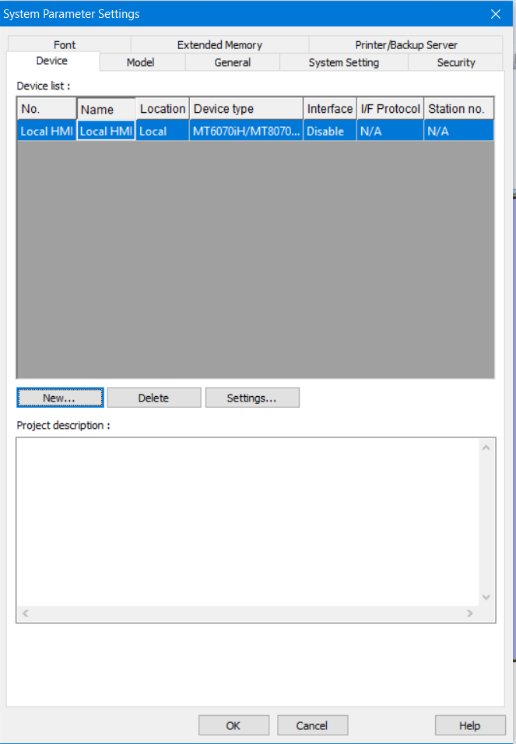
Tiếp đó, là bảng chọn loại thiết bị sẽ liên kết với màn HMI đang sử dụng, ở đây ta đang sử dụng PLC delta kết nối với màn HMI.

Nên ta chọn như sau, đầu tiên chọn “New…” -> ở PLC type, chọn hãng PLC “DELTA electronic, inc -> DVP”, sau đó chọn giao tiếp truyền thông với PLC ở PLC I/F: ”RS232”, do ta chọn dây RS232 DB9 to MD8 để kết nối. Cổng giao tiếp ở PLC với HMI, ta chọn: ”COM1(9600,E,7,1)”. Sau đó, ta chọn ”OK” là hoàn tất bước thiết giao diện, truyền thông.
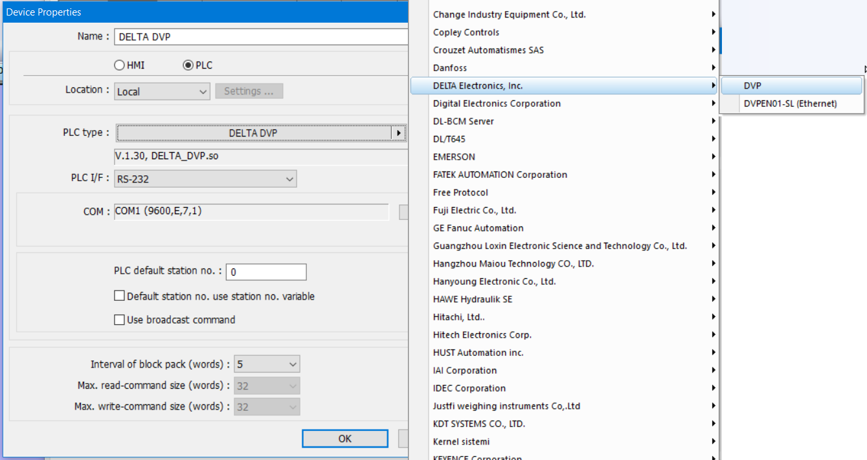

Và đây là giao diện hiện thị màn hình khi đã thiết lập màn hình xong.
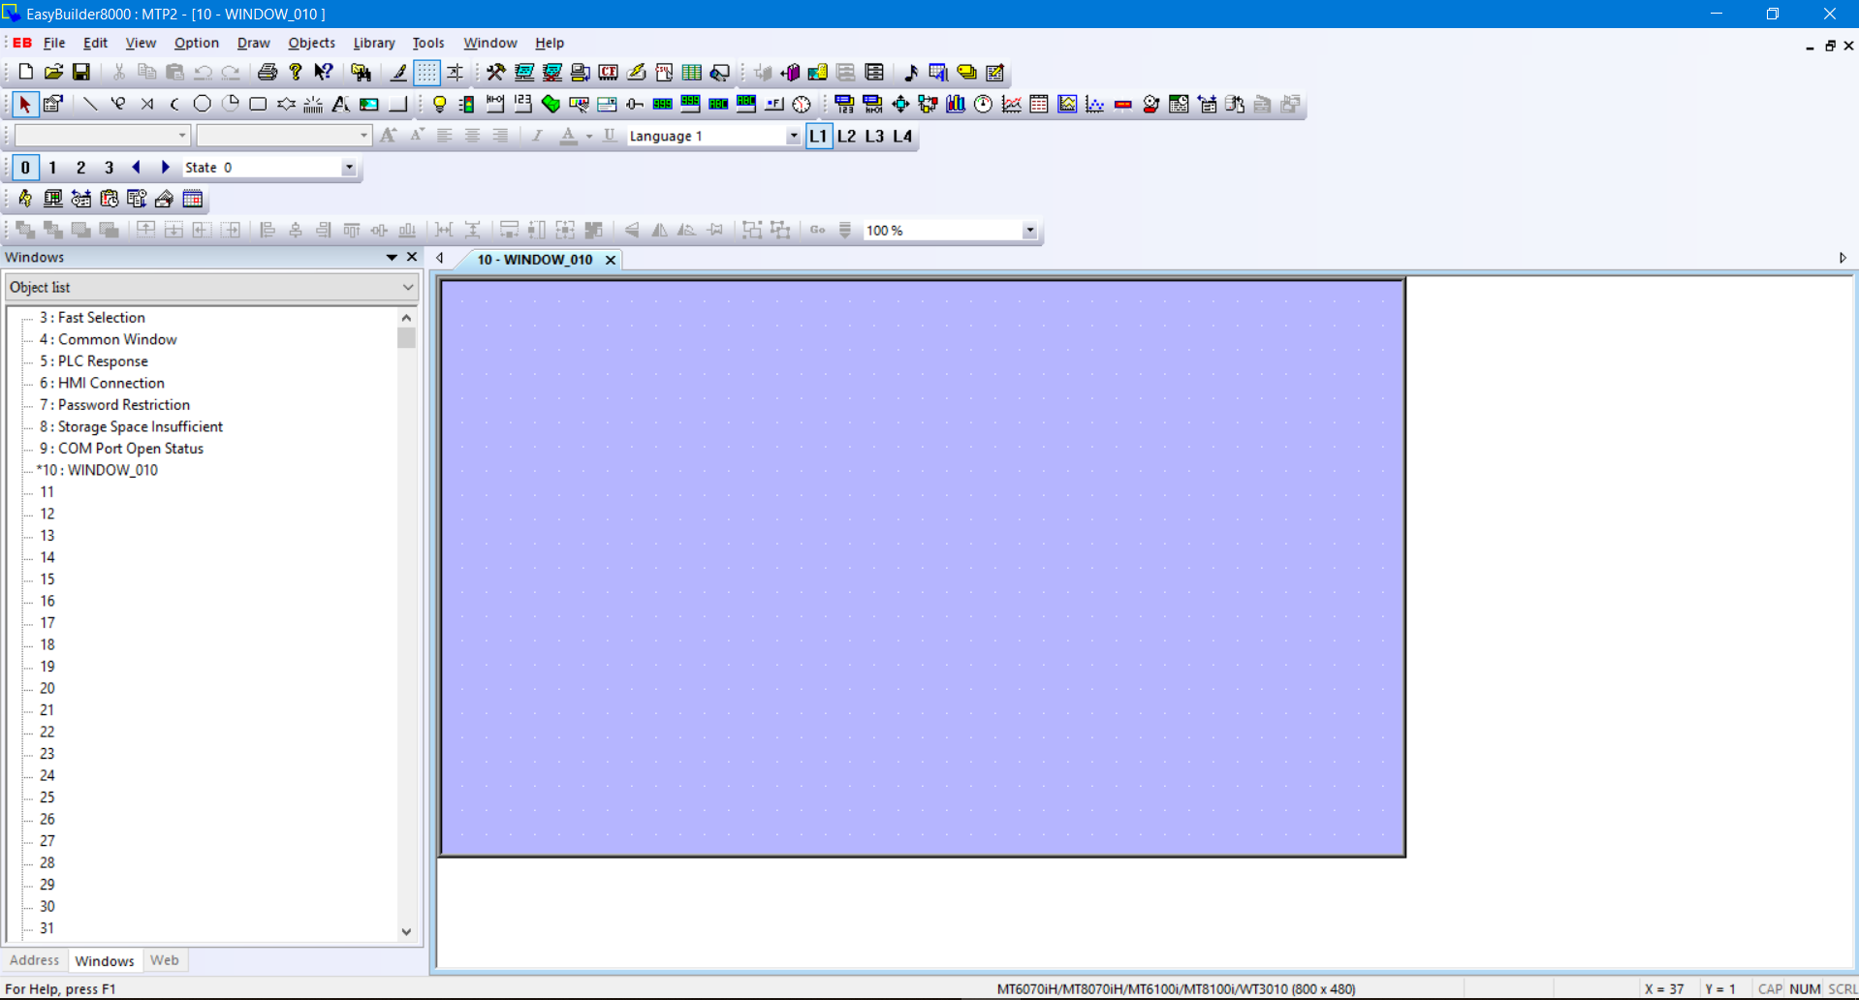

KẾT LUẬN CHƯƠNG 2

Chương 2 của đồ án đã hoàn thành các nội dung sau:
- Nghiên cứu tính năng, cấu tạo và nguyên tắc hoạt động thiết bị điều khiển PLC Delta
- Nghiên cứu phần mềm Wpl và các phương pháp lập trình cho thiết bị PLC Delta
- Nghiên cứu phần mềm EasyBuilder 8000 và các phương pháp lập trình cho màn hình HMI Weinview MT6070iH.
- Tìm hiểu tính năng, cấu tạo và nguyên tắc hoạt động của biến tần ,Encoder tương đối Delta.
Trên cơ sở các nghiên cứu trên, ta sẽ xây dựng hệ thống đo lường, điều khiển tốc độ động cơ thực tế và xây dựng chương trình điều khiển theo các thuật toán xác định.

CHƯƠNG 3: XÂY DỰNG CHƯƠNG TRÌNH ĐIỀU KHIỂN

3.1. Sơ đồ chức năng của hệ thống
Trong chương 3 của đồ án tốt nghiệp, ta thiết kế, xây dựng một hệ thống điều khiển, ổn định tốc độ thực tế. Chương trình phần mềm được viết trên ngôn ngữ WPL và dùng cho PLC DVP 20EX2
Nội dung của đồ án tốt nghiệp tập trung vào việc thiết kế cấu trúc hệ thống đo lường, điều khiển tốc độ động cơ. Để xây dựng bộ điều khiển và tổ chức chương trình được chính xác và hiệu quả, ta cần gắn thiết bị và đối tượng thực tế. Tuy nhiên, do những khó khăn về kỹ thuật, hạn chế về thời gian nên ở đây ta chỉ đưa ra giải pháp thiết kế một mô hình thí nghiệm với các thiết bị cụ thể.
Trên cơ sở yêu cầu, chức năng của hệ thống kết hợp với việc phân tích đối tượng điều khiển ta xây dựng sơ đồ chức năng hệ thống như sau:

PLC
DVP 20EX2
Tốc độ đặt

Encoder

Động cơ
XC 3P

VFD
FR-D720-0.4K

PC
Tốc độ thực
Hình 3. 1 Sơ đồ khối của hệ thống
Đây là mô hình hệ thống điều khiển tốc độ động cơ với yêu cầu ổn định tốc độ. Bộ điều khiển có nhiệm vụ ổn định tốc độ thông qua thay đổi tín hiệu điều khiển tạo ra đưa đến biến tần để ổn định tốc độ động cơ.

Các tham số đo lường gồm
- Tốc độ quay của động cơ
- Số xung Encoder thu được cấp vào chân PLC
Các tham số điều khiển
- Tín hiệu Plc thu được từ Encoder
- Tín hiệu điều khiển Plc truyền cho biến tần
Như vậy với sơ đồ trên, chúng ta đã khái quát được về nguyên lý hoạt động của hệ thống. Từ sơ đồ cấu trúc, ta tiến hành xây dựng mô hình thực tiễn

3.2 Mô hình xây dựng hệ thống
Xây dựng mô hình thí nghiêmh của hệ thống như sau :
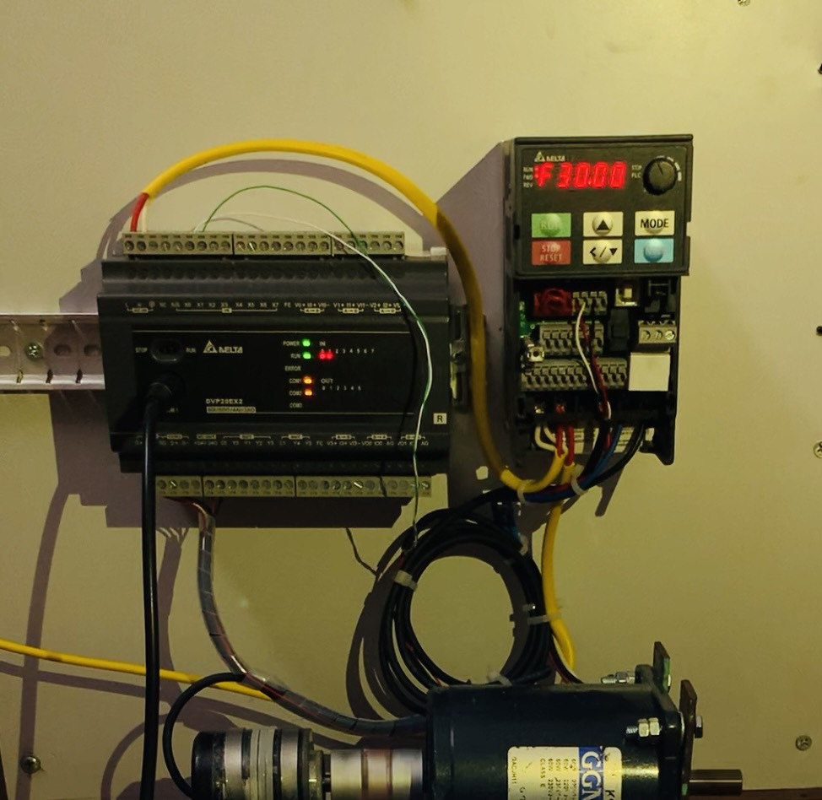
Hình 3.2: Mô hình thực tế của hệ thống
Thiết bị đo PLC DVP 20EX2 của hãng Delta là một thiết bị tiên tiến, được sử dụng cho nhiều ứng dụng khác nhau như đo lường, điều khiển và tạo tín hiệu. Thiết bị được hỗ trợ nhiều đầu vào/ra tương tự, vào/ra số, timer, counter, …nên có thể tổ chức được các hệ thống với cấu hình và chức năng linh hoạt, định hình được bằng phần mềm và thao tác với sự chính xác và độ ổn định cao.
PLC Delta : Với các đầu vào, ra tương tự, đầu vào đếm xung, đầu vào, ra số hỗ trợ thiết kế hệ thống đo lường, điều khiển tốc độ động cơ xoay chiều không đồng bộ ba pha. Thiết bị có thể được định cấu hình, cài đặt tham số và chế độ đo linh hoạt nhờ phần mềm.
Máy tính: Là thiết bị dùng để tổ chức chương trình, hiển thị kết quả, thông qua giao diện Easy Builder 8000 có thể điều khiển được các tham số, đây cũng là nơi chúng ta tạo ra mã chương trình điều khiển cho hệ thống nhờ sự trợ giúp của phần mềm WPL Soft . Với phần mềm này việc thiết kế giao diện trở lên dễ dàng, trên giao diện đó chúng ta có thể cài đặt tham số một cách dễ dàng, tuỳ chọn cấu hình điều khiển, …
Nguyên tắc hoạt động hệ thống: Hệ thống gồm 1 động cơ xoay chiều 3 pha được gắn với biến tần và encoder. Khi động cơ quay, encoder sẽ tạo ra xung vuông có tần số tỷ lệ với tốc độ của động cơ, đưa tín hiệu vào chân đếm tốc độ cao X0 của PLC. Bộ điều khiển PLC sẽ tính toán tốc độ của động cơ thực tế, tạo ra tín hiệu điều khiển và giao tiếp với biến tần qua cổng COM2 với giao thức truyền thông RS-485 Từ tín hiệu nhận được, biến tần sẽ điều chỉnh tốc độ của động cơ. Đầu vào biến tần là điện áp 220VAC 50Hz và điện áp điều khiển 0-10VDC từ bộ điều khiển, đầu ra là điện áp 3 pha 380VAC có tần số thay đổi theo điện áp điều khiển. Biến tần sẽ thay đổi tần số điện áp đầu ra dẫn đến thay đổi tốc độ của động cơ xoay chiều ba pha. Quá trình hoạt động cứ tiếp diễn liên tục và tốc độ động cơ được ổn định theo yêu cầu bài toán đặt ra.
Tính năng cụ thể của các thiết bị:
- Encoder và PLC Delta đo lường và tính toán giá trị tốc độ.
- Tính toán giá trị tốc độ thực tế so với tốc độ đặt để tạo ra sai lệch tốc độ.
- Tạo tín hiệu U_{ĐK} đưa đến cơ cấu chấp hành là biến tần.
- Truyền thông với PC thông qua giao diện Easy Builder Pro V6
- Duy trì tốc độ động cơ thực tế ổn định.
Hệ thống sử dụng thiết bị điều khiển PLC Delta 20EX2 , có chân X0 đếm xung tốc độ cao từ encoder. Trong trường hợp đơn giản, có thể điều khiển nhanh, chậm tốc độ của động cơ. Tốc độ động cơ được biến đổi từ xung sang vòng/phút theo công thức nhất định.

3.3. Tính toán tín hiệu điều khiển theo thuật toán PID
Bộ điều khiển PID (A proportional integral derivative controller) là bộ điều khiển sử dụng kỹ thuật điều khiển theo vòng lặp có hồi tiếp được sử dụng rộng rãi trong các hệ thống điều khiển tự động. Một bộ điều khiển PID cố gắng hiệu chỉnh sai lệch giữa tín hiệu đầu ra và đầu vào sau đó đưa ra một tín hiệu điều khiển để điều chỉnh quá trình cho phù hợp.
Chúng ta coi hệ thống được thiết kế hồi tiếp âm đơn vị có sơ đồ khối như sau:
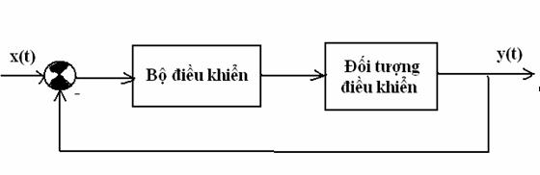
Hình 3.3 Sơ đồ khối hệ thống điều khiển vòng kín
Bộ điều khiển PID là một cơ chế điều khiển lặp hồi tiếp được sử dụng rộng rãi trong hệ thống điều khiển công nghiệp do dễ sử dụng. Một bộ điều khiển PID điều chỉnh giữa giá trị biến đo được và giá trị mong muốn đạt được bằng cách tính toán và xuất ra một "tín hiệu điều chỉnh" nhanh chóng để giữ cho sai lệch ở mức nhỏ nhất có thể được.
Bộ điều khiển PID gồm 3 thông số riêng: Tỷ lệ, Tích phân và Vi phân.
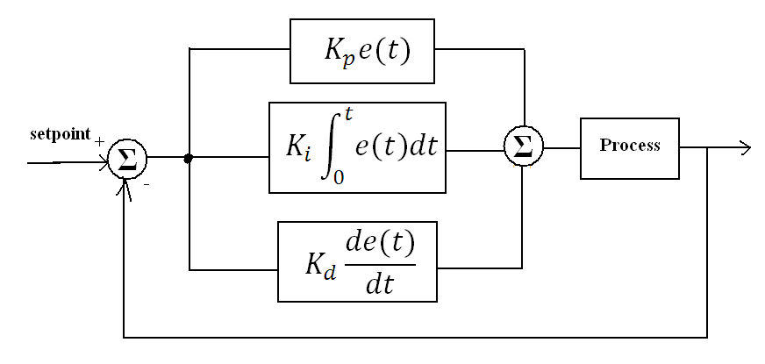
Hình 3.4 Sơ đồ khối bộ điều khiển PID
Thành phần tỉ lệ (Kp) có tác dụng làm tăng tốc độ đáp ứng của hệ, và làm giảm, chứ không triệt tiêu sai số xác lập của hệ (steady-state error).
Thành phần tích phân (Ki) có tác dụng triệt tiêu sai số xác lập nhưng có thể làm giảm tốc độ đáp ứng của hệ.
Thành phần vi phân (Kd) làm tăng độ ổn định hệ thống, giảm độ vọt lố và cải thiện tốc độ đáp ứng của hệ.
Như vậy, từ ba thành phần (tỉ lệ, tích phân, vi phân), có thể xây dựng thêm các bộ điều khiển khác như bộ điều khiển P, bộ điều khiển PI, bộ điều khiển PD, tùy vào đối tượng tác động cụ thể mà ta sử dụng các bộ điều khiển cho thích hợp. ở đây chỉ nghiên cứu sâu về bộ điều khiển PID.
Xét ảnh hưởng của các thành phần Kp, Ki, Kd đối với hệ kín được tóm tắt trong bảng sau:
Thành phần | Thời gian đáp ứng | Độ quá điều chỉnh | Thời gian quá độ | ổn định ở trạng thái xác lập
K_{P} | Giảm | Tăng | Thay đổi ít | Giảm
K_{I} | Giảm | Tăng | Tăng | Bị loại bỏ
K_{D} | Thay đổi ít | Giảm | Giảm | Thay đổi ít

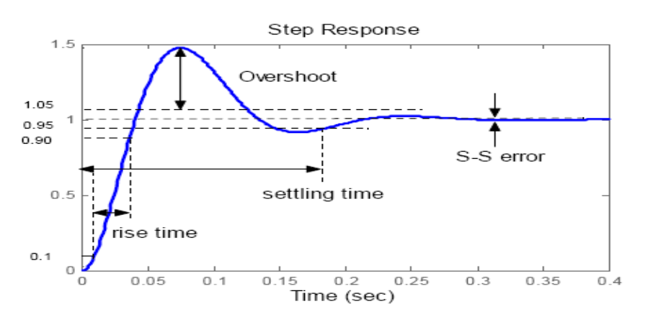
Hình 3.5 Đặc tính đáp ứng đầu ra của bộ điều khiển
Lưu ý rằng quan hệ này không phải chính xác tuyệt đối vì Kp, Ki và Kd còn phụ thuộc vào nhau. Trên thực tế, thay đổi một thành phần có thể ảnh hưởng đến hai thành phần còn lại. Vì vậy bảng trên chỉ có tác dụng tham khảo khi chọn Kp, Ki, Kd. Bộ điều khiển 3 thành phần:
Hàm truyền của bộ điều khiển PID có dạng:
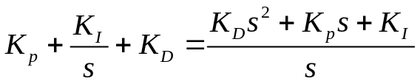 (3.1)
Trong đó:
Kp: hệ số tỷ lệ;
Ki: hệ số tích phân;
Kd: hệ số vi phân.
Trước hết ta khảo sát bộ PID làm việc thế nào trong hệ kín có sơ đồ khối như trên. Biến e là thành phần sai lệch, là hiệu giữa giá trị tín hiệu vào mong muốn và tín hiệu ra thực tế. Tín hiệu sai lệch (e) sẽ đưa tới bộ PID, và bộ điều khiển tính toán cả thành phần tích phân lẫn vi phân của (e). Tín hiệu ra (u) của bộ điều khiển bằng:
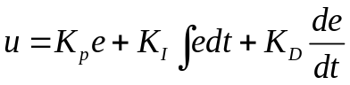 (3.2)
Lúc này đối tượng điều khiển có tín hiệu vào là (u), và tín hiệu ra là (Y). (Y) được hồi tiếp về bằng các cảm biến để tiếp tục tính sai lệch (e). Và bộ điều khiển lại tiếp tục như trên.
Khi thiết kế bộ PID nên theo các bước sau để có kết quả như mong muốn:
+ Tìm đáp ứng hệ hở và xác định thông số nào cần cải thiện.
+ Thêm thành phần Kp để cải thiện thời gian đáp ứng.
+ Thêm thành phần Kd để giảm độ quá chỉnh cực đại.
+ Thêm thành phần Ki để triệt tiêu sai số xác lập.
+ Điều chỉnh Kp, Ki, Kd cho đến khi đáp ứng các thông số yêu cầu.
Thường xuyên tham khảo bảng phân tích phía trên để biết đặc tính các thành phần trong bộ điều khiển. Các thành phần Kp, Ki, Kd vào hệ đơn nếu không cần thiết. Ví dụ, nếu bộ PI đủ đáp ứng yêu cầu thì không cần thêm vào thành phần vi phân Kd, bộ điều khiển càng đơn giản càng tốt.
Cấu trúc PID mắc song song hầu hết được nói đến trong lý thuyết, vì vậy nó còn được gọi là “Lý tưởng”. Cấu trúc này được tạo nên bởi ba chế độ: Tỷ lệ , tích phân, vi phân và mỗi chế độ này độc lập nhau.
Kết nối song song các thành phần tỷ lệ, tích phân, vi phân được gọi là bộ điều khiển PID mắc song song như hình bên dưới:
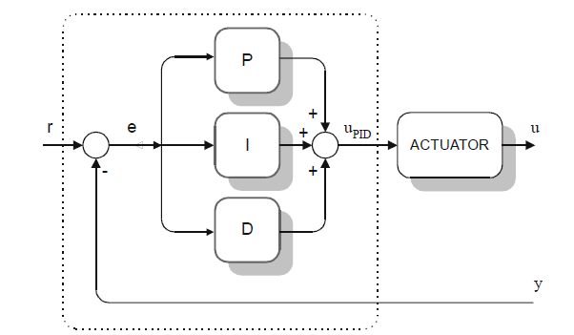
Hình 3.6 Cấu trúc PID mắc song song
Tín hiệu đầu ra:
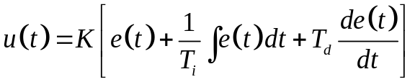 (3.3)
Thuật toán điều khiển PID số
Công thức tích phân số theo thuật toán PID có dạng như sau:
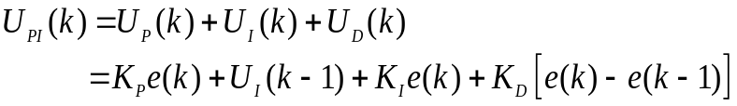 (3.4)
Trong đó,
U_{P}(k) là tín hiệu điều khiển theo thuật toán P.
U_{I}(k) là tín hiệu điều khiển theo thuật toán I.
U_{D}(k) là tín hiệu điều khiển theo thuật toán D.

3.4. Xây dựng chương trình điều khiển

3.4.1. Tính năng chương trình điều khiển
Chương trình điều khiển của hệ thống được viết trên cơ sở phần mềm WPLSoft V2.48 . Chương trình điều khiển cần thực hiện đầy đủ các tính năng và chế độ hoạt động của hệ thống.
Chương trình điều khiển bao gồm các nhiệm vụ Đo lường, tạo tín hiệu điều khiển tốc độ động cơ. Cụ thể là
- Thu nhận tín hiệu từ encoder, tính toán tốc độ thực tế hiện tại.
- Tính toán sai lệch tốc độ.
- Tạo các lệnh điều khiển theo thuật toán PID, phát điện áp điều khiển đưa đến biến tần.
- Truyền thông với PC.
Thông qua phần mềm WPL soft giao tiếp với máy tính qua cổng COM và phần mềm EasyBuilder 8000 thu thập các tín hiệu từ cảm biến tốc độ, biến áp cho phép thực hiện các thuật toán điều khiển PID nhờ các chức năng tích hợp sẵn. Giao diện chương trình điều khiển chính được xây dựng và hiển thị trên máy tính. Chức năng hiển thị cho người vận hành có thể biết được mọi hoạt động và sự thay đổi của hệ thống thông qua máy tính một cách dễ dàng. Chỉ cần quan sát trên màn hình máy tính, người điều khiển hệ thống có thể biết được tốc tộ thực tế của động cơ là bao nhiêu, có thể đặt và thay đổi tốc độ đặt một cách đơn giản. Khi không có yêu cầu về việc điều khiển tốc độ nữa, người điều khiển cũng có thể ngừng việc điều khiển này lại chỉ bằng những thao tác rất đơn giản trên máy tính.

3.4.2. Xây dựng thuật toán, chương trình điều khiển trên PLC
Thuật toán điều khiển chương trình trên PLC như sau :
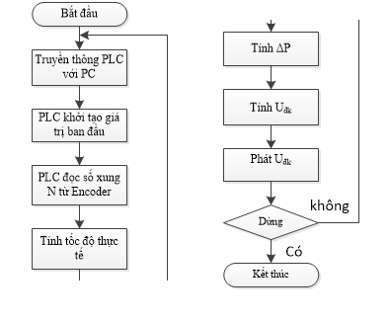
Hình 3. 7 Thuật toán điều khiển chương trình

Mã chương trình điều khiển trên PLC:
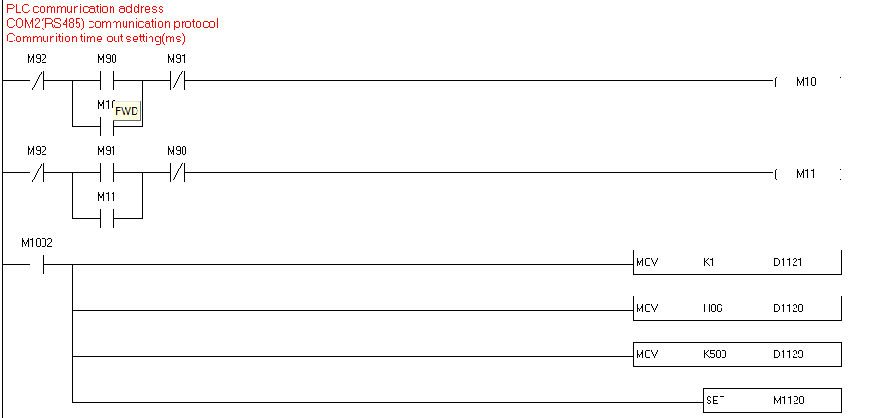
Hình 3.8: Khởi tạo giá trị ban đầu cho BDK
Ở bước này ta thiết lập các giá trị ban đầu bao gồm địa chỉ truyền thông , thời gian mất kết nối và cấu hình tương thích với biến tần qua các thanh ghi : D1121,1120 và 1129. Quá trình hoàn tất Set M1120 xác lập cấu hình đã nạp vào thanh ghi D1120
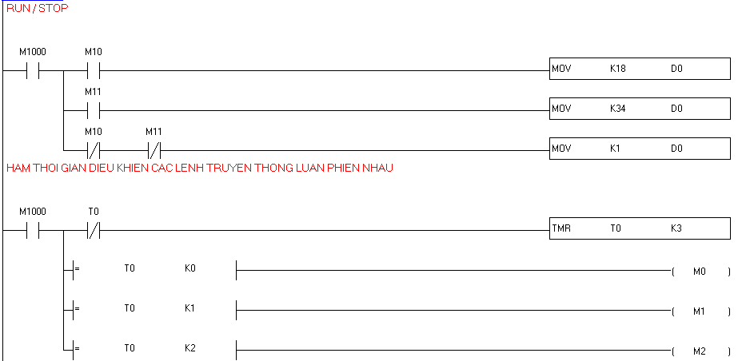
Hình 3.9: Thiết lập chế độ chạy dừng và cài hàm thời gian
Dữ liệu được nạp vào thanh ghi D0 tương ứng với chạy thuận, chạy ngược và dừng động cơ. Sau đó tạo 3 hàm thời gian tương ứng
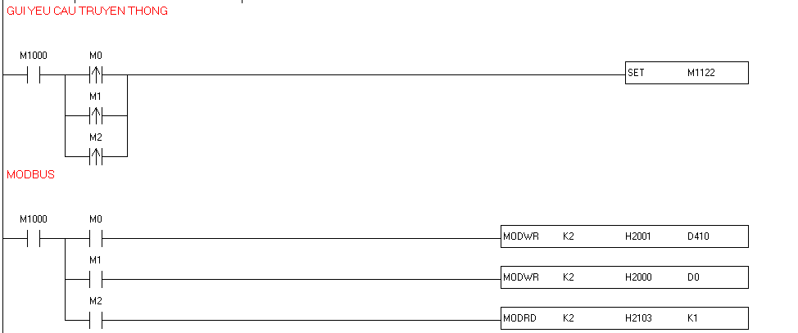
Hình 3.10: Gửi yêu cầu truyền thông và tiến hành truyền dữ liệu
Cờ truyền 1122 được SET để gửi yêu cầu truyền thông. Quá trình ghi và đọc dữ liệu giữa PLC và biến tần sẽ được thực hiện. H2001 là thanh ghi thay đổi tần số của biến tần. H2000 xác định chế độ chạy
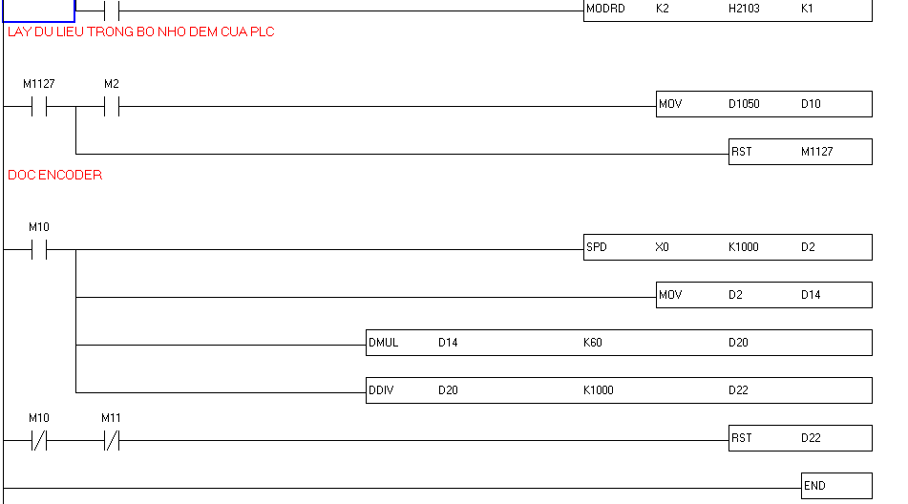
Hình 3.11: Lệnh đọc Encoder và lấy dữ liệu trên Plc
Sau khi thực hiện xong các lệnh truyền thông dữ liệu tự động trả về D1050 sẽ được ghán vào thanh ghi D10 (Phục vụ cho hiển thị trên Pc) Reset cờ 1127 báo truyền dữ liệu thành công
Đọc Encoder: Xung tại Encoder sẽ được truyền vào chân đếm tốc độ cao X0 của Plc. Lệnh SPD sẽ tiến hành đọc xung với thời gian 1000ms. Kết quả trả về thanh ghi D14 sẽ được thực hiện phép nhân và chia để tính số vòng/ phút. Thanh ghi D22 sẽ nhận kết quả cuối cùng để tiến hành giao tiếp với PC

3.5 Kết quả từ thực nghiệm
Sau khi đã hoàn thiện sơ đồ chức năng, nghiên cứu nguyên lý lý hoạt động của toàn hệ thống, ta tiến hành xây dựng mô hình chạy thực nghiệm. Giao diện điều khiển giám sát sẽ được thiết kế trên phần mềm Easy Builder Pro với các chức năng được tích hợp và kết nối máy tính với hệ thống qua chương trình điều khiển được xây dựng trên phần mềm WPL soft.

3.5.1 Xây dựng giao diện Easy Builder 8000 cho màn HMI Weinview MT6070iH
Bắt đầu chương trình
Các phím bấm Thuan, Nguoc và Dung được tạo tác động vào các bit M90, M91, M92 tương đương với các chế độ chạy thuận, chạy nghich và dừng chạy.
Ở chế độ chạy thuận, thanh ghi H2000 của biến tần được gán giá trị 34 lấy từ thanh ghi D0 của Plc, giá trị 18 với chạy ngược và giá chị 1 khi muốn động cơ dừng lại
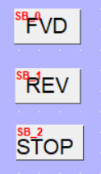

Trạng thái hoạt động của động cơ sẽ được hiển thị tương ứng với giá trị được thiết lập tại bit M10 khi động cơ chạy thuận và bit M11 khi động cơ chạy ngược


Đặt tần số cần chạy xuống biến tần tương đương với giá trị được lưu tại thanh ghi D410
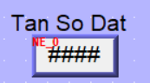

Sau khi cài đặt tần số và chọn chế độ hoạt động của động cơ. Hệ thống sẽ trả về các giá trị tương ứng mà Plc thu được
Hiển thị kết quả:
Kết quả thực tế mà hệ thống trả về sẽ được ghi tại địa chỉ thanh ghi D16
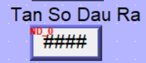

Tốc độ quay của động cơ sau khi được chuyển đổi từ xung thu được tại Encoder được gán vào địa chỉ thanh ghi D22
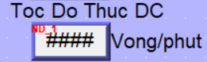

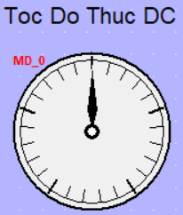
Hiện thị tốc độ động cơ qua đồng hồ đo cho địa chỉ thanh ghi D22

Giao diện hoàn chỉnh

Hình 3.12a Giao diện màn hình chính

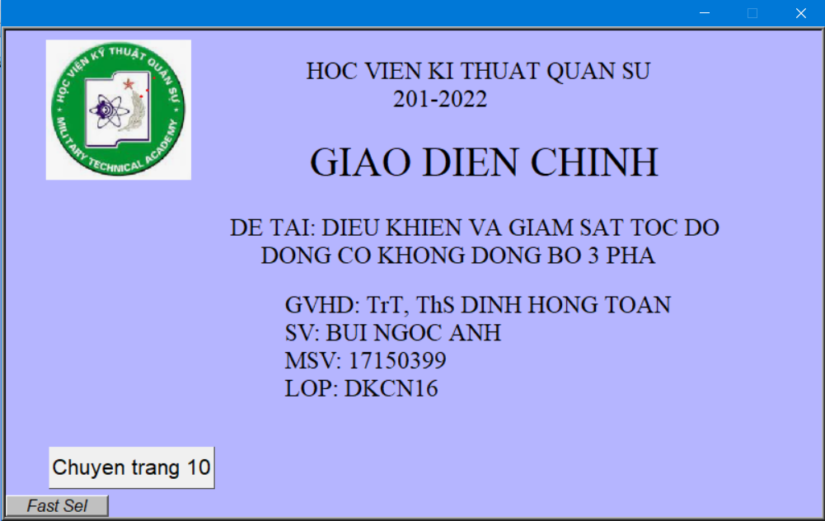

Hình 3.12b Giao diện điều khiển giám sát

KẾT LUẬN CHƯƠNG 3

Trong chương 3 của đồ án đã hoàn thành các nội dung sau:
- Thiết kế mô hình điều khiển tốc độ động cơ, phân tích các thành phần chức năng của hệ thống.
- Xây dựng chương trình đo lường, điều khiển tốc độ động cơ xoay chiều trên cơ sở PLC Delta
- Thiết kế giao diện điều khiển hệ thống qua máy tính bằng phần mềm Easybuiler 8000 cho màn HMI Weinview MT6070iH

KẾT LUẬN CHUNG

Qua quá trình nghiên cứu, tìm hiểu thực tế và tiến hành xây dựng mô hình cũng như lập trình, được sự hướng dẫn,chỉ bảo nhiệt tình của thầy giáo Đinh Hồng Toàn và các thầy, cô giáo trong khoa Tự động và kỹ thuật tính,sự giúp đỡ nhiệt tình của bạn bè, đồ án tốt nghiệp của em đã hoàn thành đúng thời gian quy định với yêu cầu đề tài đặt ra là : “Xây dựng hệ thống điều khiển tốc độ động cơ xoay chiều ba pha trên cơ sở PLC Delta”.
Đồ án có một số kết quả như sau:
- Tìm hiểu cấu tạo,nguyên lý hoạt động, các phương pháp điều chỉnh tốc độ động cơ không đồng bộ ba pha
- Nghiên cứu PLC Delta và biến tần VFD FR-D720-0.4K
- Sử dụng phần mềm WPL Soft để lập trình cho PLC, Easy Builder 8000 để thiết kế giao diện điều khiển cho màn HMI Weintek MT6070iH
Sau khi hoàn thành đồ án, em đã hiểu biết thêm về PLC Delta, biến tần VFD FR-D720-0.4K, phần mềm Easy Builder 8000 qua đó có thể thiết kế, xây dựng, lựa chọn phương pháp điều khiển... Tuy nhiên, do bản thân còn nhiều thiếu sót và hạn chế nhiều mặt nên đồ án không thể tránh khỏi những sai sót. Em rất mong các thầy, cô giáo đóng góp và bổ xung để đồ án của em được hoàn thiện hơn.
Em xin chân thành cám ơn tới các thầy, cô giáo trong khoa, đặc biệt là thầy giáo – Trung tá ThS Đinh Hồng Toàn đã nhiệt tình tạo điều kiện hướng dẫn, giúp đỡ để em hoàn thành đồ án một cách thuận lợi nhất.
Em xin chân thành cảm ơn !
Hà Nội, ngày 1 tháng 5 năm 2021
Sinh viên thực hiện

Bùi Ngọc Anh

TÀI LIỆU THAM KHẢO

[1] Nguyễn Tăng Cường, Lý thuyết điều khiển tự động, Học viện Kỹ thuật quân sự.
[2] Trần Thọ, Võ Quang Lạp, Cơ sở điều khiển tự động truyền động điện, NXB Khoa Học Kỹ Thuật.
[3] Ngô Diễn Tập, Kỹ thuật ghép nối máy tính, NXB khoa học kỹ thuật 2002.
[4] PLC-Application-Manual_en.pdf
[5] PLC DVP 20EX2.pdf
[6] VFD FR-720-0.4K manual

